

Žan Tomaž Šprajc

RAZPOZNAVA VINOGRADOV IZ PODATKOV LiDAR

Magistrsko delo

Rogaška Slatina, avgust 2025

RAZPOZNAVA VINOGRADOV IZ PODATKOV LiDAR
Magistrsko delo

Študent: | Žan Tomaž Šprajc
Študijski program: | Študijski program 2. stopnje  Računalništvo in informacijske tehnologije
Mentor: | doc. dr. David Jesenko
Somentor: | doc. dr. Marko Bizjak
Lektorica: | mag. Nataša Koražija, prof. slov.
 | CC BY-NC-ND 4.0

Zahvala
Zahvaljujem se mentorju doc. dr. Davidu Jesenku in
somentorju doc. dr. Marku Bizjaku za vse smernice in pomoč.

Hvala tudi družini, ki je že od malega spodbujala
mojo radovednost, in mačku Alfiju, ki mi je delal družbo med pisanjem.

Razpoznava vinogradov iz podatkov LiDAR

Ključne besede: LiDAR, DBSCAN, RANSAC, vinogradništvo, daljinsko zaznavanje

UDK: xxxxxx

Povzetek

Tehnologija LiDAR človeku omogoča nove načine odkrivanja svojega okolja, v katerem se skrivajo arheološki ostanki naših prednikov in namigi k optimizaciji vsakdanjika. V magistrskem delu smo raziskovali pot, ki je vodila do daljinskega zaznanja, in rešitve, ki so omogočile njeno raziskovanje. Algoritme iskanja po drevesih in gručanja smo vgradili v tri rešitve, ki so iz podatkov LiDAR, zajetih z letalnikom in letalom, poskušale razpoznati linije vinske trte. Zagoni rešitev so temeljili na cevovodu, ki je izvorne .laz datoteke vodil do ciljnih oblik. Izplene zagonov smo predstavili v okviru njihove statistične analize, s katero smo izpostavili prednosti in slabosti posamičnega pristopa.

Identifying vineyards from LiDAR data

Keywords: LiDAR, DBSCAN, RANSAC, viticulture, remote sensing

UDC: xxxxxx

Abstract

LiDAR technology has given humanity new ways to explore its environment. The latter boasts the archaeological remnants of our ancestors and clues for optimizing everyday processes. Our work involved exploring the path that led to remote sensing and the solutions that enabled its development. Our three implemented solutions were comprised of search tree and grouping algorithms, whose LiDAR input data was derived from drone and plane flights. The implemented solutions, which were run through a pipeline that transformed the original .laz files into their target forms, attempted to detect grapevine rows. The results of said processes were presented in light of their statistical analysis, which featured the pros and cons of each solution.

 |  | 
Koroška cesta 46
2000 Maribor, Slovenija

IZJAVA O AVTORSTVU ZAKLJUČNEGA DELA

Ime in priimek študenta: Žan Tomaž Šprajc
Študijski program: Računalništvo in informacijske tehnologije
Naslov zaključnega dela: Razpoznava vinogradov iz podatkov LiDAR
Mentor: doc. dr. David Jesenko
Somentor: doc. dr. Marko Bizjak

Podpisani študent Žan Tomaž Šprajc
- izjavljam, da je zaključno delo rezultat mojega samostojnega dela, ki sem ga izdelal ob pomoči mentorja oz. somentorja;
- izjavljam, da sem pridobil vsa potrebna soglasja za uporabo podatkov in avtorskih del v zaključnem delu in jih v zaključnem delu jasno in ustrezno označil;
- na Univerzo v Mariboru neodplačno, neizključno, prostorsko in časovno neomejeno prenašam pravico shranitve avtorskega dela v elektronski obliki, pravico reproduciranja ter pravico ponuditi zaključno delo javnosti na svetovnem spletu preko DKUM; sem seznanjen, da bodo dela deponirana/objavljena v DKUM dostopna široki javnosti pod pogoji licence Creative Commons BY‐NC‐ND, kar vključuje tudi avtomatizirano indeksiranje preko spleta in obdelavo besedil za potrebe tekstovnega in podatkovnega rudarjenja in ekstrakcije znanja iz vsebin; uporabnikom se dovoli reproduciranje brez predelave avtorskega dela, distribuiranje, dajanje v najem in priobčitev javnosti samega izvirnega avtorskega dela, in sicer pod pogojem, da navedejo avtorja in da ne gre za komercialno uporabo;
- dovoljujem objavo svojih osebnih podatkov, ki so navedeni v zaključnem delu in tej izjavi, skupaj z objavo zaključnega dela.

Uveljavljam permisivnejšo obliko licence Creative Commons: CC BY-NC-ND 4.0

Kraj in datum: Podpis študenta:

KAZALO VSEBINE

1 Uvod 1
2 Pristopi k obdelavi podatkov LiDAR 3
2.1 Zametki zaznavanja iz zraka 3
2.2 LiDAR zajemi z letalom 3
2.3 LiDAR zajemi z brezpilotnim letalnikom 4
2.4 Digitalni model terena 6
2.4.1 Filtriranje 7
2.4.2 Metode zvrsti TIN 7
2.5 Obdelava podatkov LiDAR s KD Tree 8
2.6 Obdelava podatkov s KNN 9
2.7 Razpoznava odsekov vinske trte 9
3 Metodologije 11
3.1 KD Tree 11
3.2 KNN in normale 11
3.3 DBSCAN 12
3.4 DBSCAN z lastnim prostorom razdalje 13
3.5 RANSAC 13
4 Implementacija 15
4.1 Pridobitev nadpovršinskih točk iz podatkov LiDAR 15
4.2 Opis arhitekture rešitve 18
4.2.1 Osnovni DBSCAN 18
4.2.2 Napredni DBSCAN 19
4.2.3 RANSAC z usmerjenimi oklepajočimi okvirji 21
4.2.4 Pretvorba izhodov programov v datoteko tipa LAS 22
5 Rezultati in diskusija 24
5.1 Rezultati predobdelave podatkov LiDAR iz študije 24
5.2 Rezultati predobdelave državnih podatkov LiDAR 26
5.3 Rezultati algoritma DBSCAN v osnovni različici za podatke LiDAR iz študije 29
5.4 Rezultati algoritma DBSCAN v napredni različici za podatke LiDAR iz študije 30
5.5 Rezultati prirejenega algoritma RANSAC za podatke LiDAR iz študije 31
5.6 Rezultati algoritma DBSCAN v osnovni različici nad državnimi podatki LiDAR 32
5.7 Rezultati algoritma DBSCAN v napredni različici nad državnimi podatki LiDAR 33
5.8 Rezultati prirejenega algoritma RANSAC nad državnimi podatki LiDAR 34
5.9 Primerjava rezultatov za vinograd B9 in izbran vinograd iz državnih podatkov 35
5.10 Diskusija 42
6 Sklep 44
7 SEZNAM UPORABLJENIH VIROV IN LTERATURE 45

KAZALO SLIK

Slika 2.1 Prelet območja z letalskim LiDAR zajemom [4]. 4
Slika 2.2: Načrti preleta vinograda B9 na višini 20 in 30 metrov [5]. 5
Slika 2.3: Zloženka fotografij in zajemov zaslona od leve proti desni predstavlja fotografijo s telefonom, multispektralni ortomozaik in oblak točk LiDAR [7]. 6
Slika 3.1: Gručanje treh naborov točk z algoritmom DBSCAN. Razpoznava je kljub različnim oblikam oblakov točk blizu človeški zaznavi gruč [16]. 13
Slika 4.1: V naših preizkusih uporabljen vinograd zajet z brezpilotnim letalnikom [5]. V spodnjem desnem kotu je 30-metrsko merilo v razmerju 1 : 1. 15
Slika 4.2: Pretvorba iz izvorne datoteke v vhodno datoteko za nadaljnje komponente rešitve. Celotna predobdelava je spisana v programskem jeziku Python. 17
Slika 4.3: Arhitektura naše rešitve. 18
Slika 4.4: Struktura pretvorbe izvornih točk iz besedilne datoteke v ciljno datoteko tipa LAS z gručami. 19
Slika 4.5: Struktura pretvorbe izvornih točk iz besedilne datoteke v ciljno datoteko tipa LAS z gručami za napredno DBSCAN različico programa. 21
Slika 4.6: Struktura pretvorbe izvornih točk iz besedilne datoteke v ciljno datoteko tipa LAS za RANSAC različico programa. 22
Slika 5.1: Izvoren vinograd B9, pridobljen s podatki študije VineLiDAR [5]. V spodnjem desnem kotu je 30-metrsko merilo v razmerju 1 : 1. 24
Slika 5.2: Vinograd B9 po predobdelavi z digitalnim modelom terena ter ločitvenima pasovoma naše izvedbe. V spodnjem desnem kotu je 30-metrsko merilo v razmerju 1 : 1. 25
Slika 5.3: Na sliki je prikazan izplen obdelanih podatkov LiDAR z vidika razredne klasifikacije. Vse točke so brez klasifikacije. V spodnjem desnem kotu je 30-metrsko merilo v razmerju 1 : 1. 26
Slika 5.4: Z rumeno obrobo je označeno območje, ki smo ga vzeli pod drobnogled. Zajem zaslona je bil narejen v orodju CloudCompare z barvno paleto Cividis. V spodnjem desnem kotu je 250-metrsko merilo v razmerju 1 : 1. 27
Slika 5.5: Izbrano območje od blizu in z barvno paleto, ki vsebuje modro, belo in rdečo barvo. Različni odtenki barv predstavljajo različne klasifikacije. Zajem zaslona je bil narejen v orodju CloudCompare. V spodnjem desnem kotu je 100-metrsko merilo v razmerju 1 : 1. 28
Slika 5.6: Filtrirano izbrano območje od blizu in z barvno paleto, ki vsebuje modro, belo in rdečo barvo. Zaradi samo dveh razredov sta uporabljeni zgolj bela in modra barva. Zajem zaslona je bil narejen v orodju CloudCompare. V spodnjem desnem kotu je 70-metrsko merilo v razmerju 1 : 1. 28
Slika 5.7: Obarvane linije vinograda predstavljajo posamične gruče. Vsak odtenek je svoja gruča. V spodnjem desnem kotu je 30-metrsko merilo v razmerju 1 : 1. 29
Slika 5.8: Tekom gručanja je prišlo do vrzeli med obarvanimi gručami. Podatki v območju vrzeli namreč niso zadovoljevali pogojev nadaljnjega gručanja, ki bi modro skupino točk gručilo skupaj z rjavo. Svetlomodri piki sta razpoznan šum. 30
Slika 5.9: Obarvane linije vinograda predstavljajo posamične gruče. Vsak odtenek je svoja gruča. Vsaka pika je bila v okolju CloudCompare začasno povečana za boljši pregled. V spodnjem desnem kotu je 30-metrsko merilo v razmerju 1 : 1. 31
Slika 5.10: Obarvane linije vinograda predstavljajo posamične gruče. Vsak odtenek je svoja gruča. Vsaka pika je bila v okolju CloudCompare začasno povečana za boljši pregled. V spodnjem desnem kotu je 30-metrsko merilo v razmerju 1 : 1. 32
Slika 5.11: Vsak odtenek je svoja gruča. Vsaka pika je bila v okolju CloudCompare začasno 2-kratno povečana za boljši pregled. V spodnjem desnem kotu je 20-metrsko merilo v razmerju 1 : 1. 33
Slika 5.12: Vsak odtenek je svoja gruča. Vsaka pika je bila v okolju CloudCompare začasno 2-kratno povečana za boljši pregled. V spodnjem desnem kotu je 20-metrsko merilo v razmerju 1 : 1. 34
Slika 5.13: Vsak odtenek je svoja gruča. Vsaka pika je bila v okolju CloudCompare začasno 2-kratno povečana za boljši pregled. V spodnjem desnem kotu je 20-metrsko merilo v razmerju 1 : 1. 35

KAZALO TABEL

Tabela 1: Pregled časov zagona za študijske podatke. 35
Tabela 2: Pregled parametrov zagona za študijske podatke. 36
Tabela 3: Pregled časov zagona za državne podatke. 37
Tabela 4: Pregled parametrov zagona za državne podatke. 37
Tabela 5: Odstotki ujemanja za posamično ročno določeno linijo študijskih podatkov glede na implementiran algoritem. 40
Tabela 6: Odstotki ujemanja za posamično ročno določeno linijo državnih podatkov glede na implementiran algoritem. 41

SEZNAM UPORABLJENIH SIMBOLOV IN KRATIC

LiDAR – angl. light detection and ranging (svetlobno zaznavanje in merjenje)
KD Tree – angl. k-dimensional tree (drevo s k dimenzijami)
DBSCAN – angl. density-based spatial clustering of applications with noise (na gostoti osnovano prostorsko gručanje vzorcev s šumom)
KNN – angl. k-nearest neighbors (k-najbližjih sosedov)
RANSAC – angl. random sample consensus (soglasje naključnih vzorcev)
NIR – angl. near-infrared (bližnja infrardeča)
NASA – angl. national aeronautics and space administration (nacionalna uprava za aeronavtiko in vesolje)
GLAS – angl. geoscience laser altimeter system (sistem laserskega višinomera geografskih znanosti)
GPS – angl. global positioning system (sistem globalnega pozicioniranja)
IMU – angl. inertial measurement unit (enota za merjenje inercije)
Laser – angl. light amplification by simulated emission of radiation (ojačenje svetlobe s spodbujanim sevanjem valovanja)
TIN – angl. triangulated irregular network (nepravilna trikotna mreža)
DSM – angl. digital surface model (digitalni model površja)
nDSM – angl. normalized digital surface model (normaliziran digitalni model površja)
CPU – angl. central processing unit (centralna procesna enota)
GPU – angl. graphics processing unit (grafična procesna enota)
DRAM – angl. dynamic random-access memory (dinamični pomnilnik)
RGB – angl. red, green, and blue (rdeča, zelena in modra)
LAS – angl. LASer (obrazložitev: krajšava za datotečno strukturo, izpeljano iz besede laser)
LAZ – angl. LASzip (obrazložitev: krajšava za zgoščeno datotečno strukturo LAS)
TXT – angl. text file document (besedilna datoteka)
3D – angl. three-dimensional (tridimenzionalen)
std – angl. standard deviation (standardni odklon)

Uvod

Vinorodne kapacitete Republike Slovenije se na račun opuščanja vinogradov z leti občutno zmanjšujejo. Z opuščanjem vinogradov, pogosto na račun časovne preobremenjenosti posameznikov, se krčijo naše samooskrbne sposobnosti. Krčenju so priča popisi SURS-a, ki z leti beležijo vedno manjše vinogradniške površine. Tako so leta 2000 zabeležili 16.602 ha vinogradov, ki so se do leta 2024 skrčili na 14.102 ha [1]. Na krčenje vinogradov poleg socialno ekonomskih vzrokov vpliva tudi zakonodaja, ki od leta 2016 v skladu s predpisi Evropske unije zahteva pridobitev dovoljenja za zasaditev vinske trte. Vzporedno s temi tegobami na upad vinorodnosti vplivajo spremembe podnebja, izredne vremenske razmere in sezonske bolezni, kot je na primer siva grozdna plesen (lat. botrytis cinerea).
V boju za ohranitev slovenskih vinorodnih kapacitet lahko uporabimo tehnologijo za lasersko skeniranje terena (LiDAR). Slednja nam omogoča analizo zemeljskega površja skupaj z na njem prisotnimi elementi. Z analizo le-teh lahko določimo območja vinogradov, terase in višino rasti posamične vinske trte. Iz slednje lahko ocenimo zrelost trte, kar neposredno vpliva na njeno rodnost in nakazuje proizvodne kapacitete dotičnega vinograda. Povrhu pregleda proizvodnih kapacitet lahko z doslednimi analizami podatkov LiDAR zaznavamo krčenje oziroma širjenje vinogradov. Slednje nam lahko koristi tako pri ukrepih za krepitev slovenskega vinogradništva kot pri zaznavanju neupravičenih zasaditev nove vinske trte.
V postopkih obdelave podatkov LiDAR nam lahko priskočijo na pomoč algoritmi gručanja. Slednji nam omogočajo razpoznavo posamičnih skupin točk znotraj oblakov točk, katerih lastnosti so med seboj bolj podobne znotraj obravnavane skupine kot v drugih skupinah. Z vidika dostopa do točk uporabljenih podatkov nam lahko priskočijo na pomoč algoritmi za razdelitev iskalnega prostora ali za vzpostavitev topologije nad oblaki točk (npr. algoritem k-najbližjih sosedov), ki pohitrijo postopek iskanja in s tem pripomorejo k učinkovitejšim rešitvam. Kombinacija tovrstnih algoritmov nam lahko omogoči razpoznavo tako območij vinogradov kot tudi posamičnih elementov znotraj le-teh ob predpostavki dovolj visoke gostote in pravilno razpoznanih dodatnih značilk (npr. lokalna usmerjenost in oblika). Posledično bi lahko bolje gospodarili z vinogradi, kar bi višalo njihovo donosnost. Višja donosnost vinograda bi nato spodbudila vinogradnike in njihove sorodnike k ohranitvi le-tega, kar bi pasivno rešilo vseslovenski problem zamiranja vinogradništva.
Prvi korak k analizam vinogradov je zaznavanje njihovih območij in posamičnih linij vinske trte znotraj le-teh. V prihajajočih poglavjih najprej predstavimo začetke daljinskega zaznavanja, zajeme podatkov LiDAR z letalniki in letali, digitalne modele terena in koncepte razpoznave odsekov vinske trte. Temu uvodnemu poglavju sledi pregled metodologij, ki smo jih uporabljali med našim delom. Uvodu konceptov KD Tree, KNN, DBSCAN, DBSCAN z lastnim prostorom razdalje in RANSAC sledi poglavje o implementaciji. Slednje predstavi našo arhitekturo rešitve, vključno z različicami programov za zaznavanje linij vinske trte in cevovodom pretvorbe izvornih datotek v ciljne oblike. V prejšnjih poglavjih uvedeni koncepti se na tej točki vključijo v posamične rešitve kot ključni sestavni deli, katerih prispevki optimizirajo nastale rešitve. Rezultati zagonov rešitev so v predzadnjem poglavju predstavljeni tako za izbran vinograd iz podatkov LiDAR iz študije kot za izbran vinograd iz državnih podatkov LiDAR. Delo zaključimo z diskusijo in sklepom, ki implementirane rešitve prikaže v okviru nadaljnje analize vinogradov.

Pristopi k obdelavi podatkov LiDAR
V tem poglavju predstavimo sorodna dela, katerih nabori podatkov in rešitev so bili jedro našega dela. Poglavje se začne s samim zajemanjem podatkov LiDAR, nato preide na digitalne modele terena, obdelavo podatkov z iskalnimi algoritmi KNN (k-najbližjih sosedov) in KD Tree (k-dimenzionalno drevo), nakar se konča z vpogledi v razpoznavanje odsekov vinske trte.

Zametki zaznavanja iz zraka
S pojavitvijo letal so se začeli prvi preizkusi fotografskih zajemov iz neba. Brata Wright sta v nebo vzela snemalca in fotografa, ki sta naredila prve zajeme iz letala in prve slike letalske infrastrukture iz zraka [2]. Predstavljeni koncepti so bili s pridom izkoriščeni med obema svetovnima vojnama, ko so analogni zajemi iz neba predstavljali pomembno podatkovno osnovo za vojskovanje. Po svetovnih vojnah so se zajemi razvili v zametke daljinskega zaznavanja. Na elektromagnetnem spektru osnovano daljinsko zaznavanje se je nato vejilo s preprostih zračnih slik v multispektralne, hiperspektralne, radarske in LiDAR zaznave [3].

LiDAR zajemi z letalom
Podatki LiDAR, zajeti z letalom, so osnovani na preletih. Na letalo nameščen laser, ki je bil izumljen v 50. letih prejšnjega stoletja in sprva primarno uporabljen za analizo atmosfere, periodično prečesava površje. Laser, čigar ime je kratica za »Light Amplification by Simulated Emission of Radiation« oziroma »ojačenje svetlobe s stimuliranim sevanjem«, je za to nalogo prikladen, saj med potovanjem ne odstopa od začrtane poti [4]. Tako kot so sprva koristili laserje za zaznavo delcev v ozračju, kar se je izvajalo z namenom ugotovitve čistoče atmosfere v globino več kilometrov, se laserji v letalskih merilnikih podatkov LiDAR koristijo za prodorne zajeme objektov zemeljskega površja.
Sam prodor je omejen glede na spotoma obsijane materiale, pri čemer gostejši objekti, kot so hiše, preprečujejo prodor žarkov do tal. Za letalske podatke LiDAR je značilno tudi zbiranje v pasovih, katerih resolucija je odvisna od uporabljenega sistema zaznave. Pasovi so lahko zajeti v cikcak, vzporednem ali eliptičnem vzorcu [3].
Ključni sestavni deli preletov so spojitve samih zaznav podatkov LiDAR z drugimi orodji, kot so višinomer, GPS (sistem globalnega pozicioniranja) in IMU (enota za merjenje inercije) [4]. Primerek skice preleta območja z letalskim LiDAR zajemom je razviden s slike 2.1.
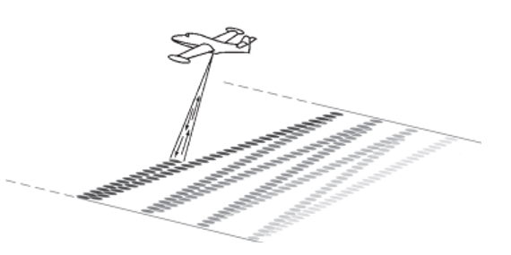
Slika 2.1 Prelet območja z letalskim LiDAR zajemom [4].

LiDAR zajemi z brezpilotnim letalnikom
LiDAR zajemi z brezpilotnimi letalniki nam omogočajo oblikovanje natančnejših, se pravi točkovno gostejših, množic podatkov kot zajemi z letali. Prispevek višje gostote točk se pogosto uravnoteži s proporcionalno manjšimi območji zajema, ki nam lahko služijo za podrobnejše preučevanje posamičnega pojava.
Primer prosto dostopne množice podatkov LiDAR, zajetih z brezpilotnim letalnikom, so podatki študije VineLiDAR iz leta 2023 [5]. Študija je podatke pridobila s preleti dveh vinogradov na severozahodu Španije. Vinograda, poimenovana B7 (EPSG:32629: X: 517186.7, Y: 4645072.3) in B9 (EPSG:32629: X: 516987.9, Y: 4644817.7), se nahajata ob meji s Portugalsko v kraju Tomiño, ki je del province Pontevedra. Preleti obeh vinogradov so potekali v treh fazah, in sicer dne 16. 9. 2021, 14. 7. 2022 in 8. 9. 2022. Skupaj z različnimi datumi preleta, katerih namen je bilo zajemanje vinske trte v fazi rasti in času trgatve, so preleti imeli variacije v višini. Letalnik zvrsti DJI M300, opremljen s senzorjem DJI Zenmuse L1 LiDAR, je bil namreč nastavljen na 20, 30 in 50 metrov višine, od koder je s hitrostjo 4 m/s zajemal linije vinske trte s 50 % stranskim in 80 % čelnim prekrivanjem preletov. Primera načrta preleta vinograda B9 na višini 20 (a) in 30 (b) metrov prikazuje slika 2.2.
Vsi preleti so potekali popoldan, kar sicer nima velikega vpliva na senzorje tipa LiDAR, vendar igra vlogo v primeru RGB (rdeča, zelena in modra) zajemov, ki so potekali istočasno z zajemi podatkov LiDAR. Obe zvrsti podatkov so bile nato vpete v deset datotek tipa laz (obrazložitev: krajšava za zgoščeno datotečno strukturo LAS) in objavljene na spletni strani Zenodo [6].
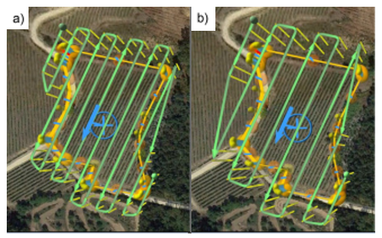
Slika 2.2: Načrti preleta vinograda B9 na višini 20 in 30 metrov [5].
Študiji VineLiDAR je leta 2024 sledila študija EscaYard izpod rok iste ekipe. Med drugo študijo, ki je bila osredotočena na bogatenje množice podatkov, pridobljene v prvi študiji, so se izvajali preleti z namenom ustvarjanja ortomozaikov. Preletom so se pridružili terenski obhodi z namenom zajemanja klasičnih fotografij. Vsega skupaj 253 fotografij z značkami geografskih lokacij je bilo posnetih s pametnimi telefoni zvrsti iPhone X ter Xiaomi Poco X3 Pro. Fotografiranje je bilo izvedeno v obdobju zorenja grozdja, in sicer v fazah BBCH77-BBCH79, ko so trsi izrazito dovzetni za obolenja. Točni datumi zajemov so bili 14. in 15. julij leta 2022. Fotografije z značkami geografskih lokacij so bile nato vpete v .7z datoteke, katerim delajo družbo .zip datoteka z lokacijami posamičnih trsov in .csv datoteka z raznimi metapodatki, med katerimi izstopa opis zdravstvenega stanja posamične rastline. Slednje se je osredotočalo na kap vinske trte (angl. Esca), ki bistveno vpliva na rodnost prizadete rastline. V nabor podatkov sta vključena tudi dva ortomozaika, ki vsebujeta vsak po pet pasovnih širin. Teh pet pasovnih širin vključuje moder, zelen, rdeč, rob rdečega in bližnji infrardeč spekter (angl. NIR) [7].
Nabor podatkov iz študije EscaYard tako predstavlja obogatitev podatkov LiDAR z drugimi, multispektralnimi podatki. Spajanje več zvrsti podatkov daje globino in širino potencialnim rešitvam zaznavanja in zoperstavljanja boleznim vinske trte, ki vodijo v slabšo rodnost in kakovost vina. Bistven prispevek k oblikovanju rešitev na tem področju nudijo večslojni podatki, ki so nazorno prikazani v triptihu slike 2.3. Skrajno desni del triptiha predstavlja v programskem orodju CloudCompare izbrano deblo trsa, ki je − tako kot ostala debla širom podatkov − označeno z belo piko. Sredinski del zloženke predstavlja multispektralni mozaik z belo piko na mestu izbranega debla. Skrajno levi del zloženke premore fotografijo trsa, ki ga napada bolezen kapi vinske trte. Oboleli listi dotičnega trsa so na račun posledic obolenja obarvani z barvami med oranžno in rjavo [7].
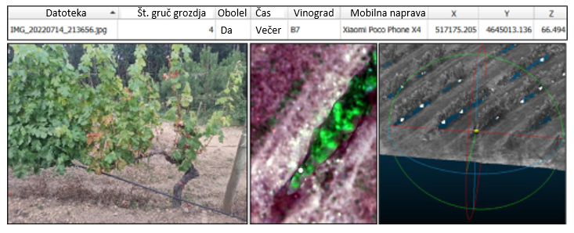
Slika 2.3: Zloženka fotografij in zajemov zaslona od leve proti desni predstavlja fotografijo s telefonom, multispektralni ortomozaik in oblak točk LiDAR [7].

Digitalni model terena
Digitalni model terena je bil ena izmed prvih praktičnih masovnih uporab podatkov LiDAR v 90. letih prejšnjega stoletja. Model, pridobljen s filtriranimi laserskimi odzivi površinskih objektov, je prišel prav raznovrstnim analizam površja, vključno z modeli za napovedovanje poplav [4].
Posamičen digitalen model terena sestavlja grobo površje zemlje, s katerega je bilo predhodno odstranjeno rastje, stavbe in drugi objekti človeške izdelave. Tako pridobljeno površje je, zahvaljujoč prodorni moči laserja, natančno tudi za neobljudena območja z gostim rastjem.
Oblikovanje digitalnih modelov terena je zamišljeno na filtriranju, metodah zvrsti TIN (nepravilna trikotna mreža), rastrskih metodah, klasifikaciji točk nad površjem in prostorski interpolaciji. Interpolacija se med ustvarjanjem digitalnega modela terena pogosto izkaže na koncu, ko je treba dopolniti vrzeli, ki so ostale po odstranitvi objektov nad površjem.

Filtriranje
Filtriranje se izvaja z nenadzorovanimi klasifikatorji, pri čemer se struktura dotičnih algoritmov naslanja na dejstva, da so tla najnižji del okoliških objektov in da sta sprotna sprememba naklona in višine za tla majhna. V ta namen je bila razvita široka paleta algoritmov, ki najpogosteje koristijo pristop osnovan na površju [8]. Slednji se začne z izvlečkom površja, ki je približek terena, nakar se v sosledju ustvarjajo novi približki površja osnovani na prejšnjih. S tem pristopom se postopoma dopolnjuje izvoren približek terena. Rezultat celotnega postopka je grob digitalni model terena, ki se dopolni z metodami interpolacije. Interpolacija, ki je osredotočena na samo površje, je lahko osnovana na TIN- ali rastrskih metodah [3].

Metode zvrsti TIN
Metode nepravilnih mrež trikotnikov so prikladne za oblikovanje digitalnega modela terena iz podatkov LiDAR zaradi neenakomernosti zajetih oblakov točk. Vzporedno s prilagajanjem točkam različnih naklonov in višin je TIN primeren zaradi enostavnega dodajanja oziroma odstranjevanja točk, ki ne zahteva ponovnega oblikovanja celotne mreže. Še en prispevek metod zvrsti TIN je hitrost, ki prekaša interpolacijo, osnovano na mrežah prehoda [3].
Pridobivanje digitalnega modela terena s TIN je razdeljeno na strategiji seštevanja in odštevanja. Znan primerek seštevanja je algoritem izpod rok Axelssona [9], ki je znotraj uporabniško določene mreže najprej izbral semenske točke znotraj območja, velikega med 50 in 100 metrov. Tako široko območje po svoje zagotavlja, da bo najnižja točka vsake celice pripadala tlom. Na tej osnovi se glede na njihovo bližino trikotnikom in primerno majhnih kotov do medsebojno prekrivajočih se trikotnikov iterativno dodajajo točke v mrežo točk. Postopek se zaključi, ko zmanjka samostojnih točk površja, ki bi jih lahko dodali k mreži [3]. Axelssonov pristop je kasneje navdihnil nadgradnje, ki so se lotile omejitve rešitve pri odstranjevanju točk nižje ležečih objektov.
Alternative takšnim algoritmom seštevanja so algoritmi odštevanja, ki so osnovani na dejstvu, da točke nad površjem in njihove navezujoče TIN ploskve tvorijo grude na digitalnem modelu terena [3]. Iterativno odstranjevanje teh grud lahko izpili površje digitalnega modela terena.

Obdelava podatkov LiDAR s KD Tree
Algoritem iskanja po drevesu KD Tree je leta 1975 predstavil Jon Louis Bentley. Njegov cilj je bil razvoj rešitve za učinkovito hrambo in iskanje točkovnih podatkov poljubne strukture. Čas iskanja po večdimenzionalnem iskalnem drevesu se je izkazal kot logaritemski. Vnosi in izbrisi naključnih vozlišč s to metodologijo imajo namreč časovno zahtevnost O($\log{n}$), s čimer je Bentley rešil problem časovne zahtevnosti najbližjega soseda, ki znaša O($n log{n}$), in problem m najbližjih sosedov, ki znaša O($mn log{n}$) [10].
Pohitreno iskanje po naboru podatkov s KD Tree lahko pride do izraza pri obdelavi podatkov LiDAR. Slednji se med drugim uporabijo za avtonomno vožnjo, med katero se samodejno generirajo velike količine oblakov točk na osnovi LiDAR zajemov okolice. Nenehni zajemi potekajo v resničnem času s senzorji LiDAR, katerih podatki oblikujejo modele okolice iz nastalih oblakov točk. Oblaki točk, katerih preiskovanje in obdelava je časovno in računsko zahtevna, so lahko vpeti v k-dimenzionalno drevo, ki je sestavljeno iz vozlišč in na vozlišča vezanih naborov točk [11].
Študija izpod rok Pinkhama et al. [11] je k-dimenzionalno drevo uporabila ravno v takšni vlogi, saj je izbrane podatke razdelila v iskalno drevo, iz katerega je bilo mogoče hitro pridobiti želene odseke. Slednje je omogočilo segmentacijo 3D-prostora v manjše odseke, s čimer se je zmanjšal iskalni prostor in število dostopov pomnilnika, kar je pohitrilo na iskanje vezane funkcije.

Obdelava podatkov s KNN
Algoritem KNN sta leta 1951 predstavila Evelyn Fix in Joseph Hodges, katerih delo je leta 1967 nadgradil Thomas Cover. Bistvo algoritma je klasifikacija podatkov glede na najbližje sosede, tekom česar je število želenih najbližjih sosedov izbirno [12]. Iz tega koncepta so se razvile točne in približne iskalne metode za KNN, ki se lahko uporabijo za obdelavo oblakov točk, kakršne dobimo iz podatkov LiDAR.
Vzporedno s premestitvijo na računsko zmogljivejšo strojno opremo se lahko, med drugim, algoritem KNN spne s k-dimenzionalnim drevesom. Prispevki algoritma k-najbližjih sosedov, kot so odpornost na šumne učne podatke, hkratna obdelava več značilk in preprostost, tako razširijo zmogljivost k-dimenzionalnega drevesa. Slednje tudi poskrbi za občutljivost na lokalno strukturo podatkov, ki se večkrat navaja kot pomanjkljivost algoritma KNN [12]. V takšni simbiotski vlogi so KNN in KD Tree uporabili v študiji o zmogljivostnih izboljšavah k-d-dreves, osnovanih na iskanju najbližjega soseda v 3D-oblakih točk. Študija, ki je koristila podatke LiDAR, se je močno naslanjala tako na omenjena algoritma kot tudi na zunanji DRAM (dinamični pomnilnik) [11].

Razpoznava odsekov vinske trte
Razpoznavanja vinogradov iz podatkov LiDAR sta se v svoji študiji leta 2012 lotila Mathews in Jensen iz univerze v Teksasu [13]. V študiji predstavljena metoda je bila osnovana na višinski edinstvenosti vinogradov, katerih linije imajo napovedljiv vzorec. K slednjemu vinsko trto silijo špalirji, ki so običajno postavljeni v ponavljajočem se vzorcu.
Podatki študije, ki so zajemali dele zvezne države Teksas, so bili posneti leta 2006 s sistemom Optech 2050, ki je bil montiran na letalo. Gostota teh podatkov, ki so zajemali območje, veliko približno 2,6 kvadratnega kilometra, je bila 0,33 točke na kvadratni meter [13].
Na osnovi teh podatkov so bili oblikovani digitalni model terena, digitalni model površja (angl. DSM) in normaliziran digitalni model površja (angl. nDSM). Digitalni model terena je bil nato interpoliran z resolucijo 0,6 m, nakar so od nastalega modela odšteli digitalni model površja in nato dobili normaliziran digitalni model površja. Ustvarjanju modelov je sledila klasifikacija parcel vinske trte s premikajočim oknom, ki je bilo osredotočeno na višino zajetih točk. Osrednja točka vsakega okno je dobila združeno vrednost sosednjih točk, s čimer so se identificirala območja nad površjem s konstantno višino. Slednja so predstavljala območja vinske trte, katerih spojitev je nanesla vinogradniške parcele. Podoben pristop bi lahko bil koriščen za razpoznavanje območij sadovnjakov ali poljščin, katerih struktura in višina sledita napovedljivim vzorcem. Pristop razpoznave vinogradov s podatki LiDAR se je izkazal tudi z vidika neodvisnosti od spektralnih podatkov krošenj vinske trte.

Metodologije
V tem poglavju predstavimo algoritme in koncepte, ki so ključni za našo rešitev. Začnemo z iskalnima algoritmoma KD Tree in KNN, katerih funkcije iskanja se lahko spojijo s konceptom normal ali z algoritmi gručanja DBSCAN in RANSAC. DBSCAN tudi dopolnimo s konceptom lastnega prostora razdalje.

KD Tree
KD drevo [10] se začne oblikovati s korenskim vozliščem, katerega vsebino določa naključen izbor prostorskega parametra (tj. X, Y in Z) točke. Če je bil v korenskem vozlišču izbran parameter X, bo njegov otrok vseboval parameter Y, čigar naslednik bo vseboval parameter Z. Vzorec prehoda med parametri je cikličen in se prekine, ko zmanjka razpoložljivih podatkov.
Ključen vidik izoblikovanja drevesa je primerjava vrednosti, ki novo vozlišče nastavi na levo ali desno stran opazovanega vozlišča. Če je vrednost, ki čaka na dodajanje, manjša od vrednosti opazovanega vozlišča, je postavljena v levo vejo. Če je večja, je postavljena v desno vejo. Ker se pri razporeditvi med levo in desno vejo krši pravilo binarnega iskalnega drevesa, ki vse vrednosti manjše od korena razporedi levo in vse večje razporedi desno od izvornega vozlišča, se nam na vsakem nivoju razcepi iskalni prostor.
Rezultat razcepov so kar se da enakovredno zapolnjeni koši, ki so vezani na liste binarnega iskalnega drevesa. Vsak izmed listov je posamičen odsek zajetega prostora, čigar preiskovanje je hitrejše zaradi iskalnih mehanizmov KD dreves. Slednje omogoča hitro iskanje najbližjih sosedov v izbranem naboru podatkov.

KNN in normale
Algoritem KNN [14] gruči točko na osnovi izračunov evklidske oddaljenosti točk soseščine od izbrane točke. Kot takšen lahko algoritem služi za klasifikacijo točk na točke soseščine in preostale točke, med čimer postopek upošteva želeno število sosedov, ki je običajno označeno s črko k, in njihove oddaljenosti. Izhod algoritma je seznam točk glede na njihovo oddaljenost, ki je običajno v naraščajočem vrstnem redu.
Postopek je lahko časovno potraten v primeru velikega števila izvornih podatkov, kot so podatki LiDAR, saj pride do izračuna oddaljenosti izbrane točke do vseh ostalih točk. V izrazito časovno zahtevnih primerih se izvajanje algoritma lahko premesti s CPU (centralna procesna enota) na GPU (grafična procesna enota).
Zaradi narave algoritma, ki upošteva samo oddaljenost točk, je ta prikladen za spojitev z drugimi koncepti, kot so normale. Te v začetnem koraku zahtevajo k-najbližjih sosedov izbrane točke, ki se lahko opazuje v 2D-prostoru. Vzporedno z uporabo 2D- prostora lahko za boljšo natančnost izidov samodejno prilagajamo parameter k v algoritmu KNN. Če število točk v radiju izbrane točke presega dovoljeno število točk, se uporabi vnaprej določen najvišji dovoljen k. Če je število točk v radiju manjše od dovoljenega število točk, se uporabi vnaprej določen osnovni k. S tem pristopom je izračun normal stabilnejši v različnih gostotah točkovnega oblaka. Sam izračun normal je lahko osnovan na postopku izračuna kovariančne matrike, s katero dobimo glavno smer na osnovi lastnega vektorja (angl. eigenvector) z največjo lastno vrednostjo.

DBSCAN
Algoritem DBSCAN (na gostoti osnovano prostorsko gručanje podatkov s šumom) [15] je prostorski algoritem, namenjen klasifikaciji podatkov v gruče. Oblikovane gruče so lahko poljubne oblike, pri čemer je najmanjša gostota, ki se ne razume kot šum, izhodišče za nastavljanje parametrov algoritma. Parametri v osnovni obliki algoritma zajemajo samo minimalno število točk v soseščini semenske točke (angl. krajšava MinPts) ter njen navezujoči radij (angl. krajšava Eps). Ta parametra nato sestavljata gruče, katerih gostota točk je višja kot gostota točk njihove okolice. Med sestavljanjem algoritem obišče semenske točke, pregleda njihovo okolico in v primeru zadovoljive soseščine gručo izvorne semenske točke širi v soseščino. Samo okolico določa evklidski iskalni prostor osnovan na podanem parametru Eps. Če okolica v kasnejših iteracijah algoritma ni vpeljana v svoje gruče, se dojame kot šum.
Algoritem kot takšen predstavlja intuitivno razdelitev množice točk v gruče ne glede na zvrst izvornih točkovnih podatkov. Povrhu tega algoritma ne zmoti oblikovanost točk v smislu kolektivne oblike oblaka točk. Slednje omogoča gručanje konveksnih, konkavnih, pravokotnih in različno orientiranih množic podatkov, kakršne najdemo v LiDAR zajemih vinogradov. Primerek gručanja podatkov različnih oblikovnih struktur je prikazan na sliki 3.1.
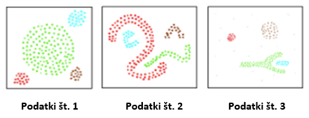
Slika 3.1: Gručanje treh naborov točk z algoritmom DBSCAN. Razpoznava je kljub različnim oblikam oblakov točk, blizu človeški zaznavi gruč [16].

DBSCAN z lastnim prostorom razdalje
Uvedba lastnega prostora razdalje kot nadgradnja evklidske metrike v prostoru razdalj algoritma DBSCAN lahko poskrbi za izboljšano gručanje oziroma usmerjeno segmentacijo izvornega oblaka točk. Nekatere sicer skupaj gručane točke glede na evklidsko razdaljo, ki predstavljajo posamične objekte, so z uvedbo dodatnih značilnic (npr. normal) nadalje razdeljene v ločene gruče. Slednje se zgodi zahvaljujoč kotom med normalami, ki preprečujejo združevanje točk z nepravilnimi orientacijami. Ta značilnost uvedbe normal nam bi lahko, na primer, pomagala ločiti vertikalne stene od horizontalnih tal sobe. Iz tega sledi, da so normale prikladne za boljšo segmentacijo kompleksnih površin, katerih oblika in ukrivljenost bi v klasični evklidski implementaciji lahko privedla do napačnih gručanj.

RANSAC
Algoritem RANSAC, ki je osnovan na pristopu poskušanja deluje tako, da med izbranima točkama potegne premico, katere sosednje točke postanejo notranje točke (angl. inliers) zajema. Preostale točke so v tej iteraciji dojete kot zunanje točke (angl. outliers). Začetnemu prileganju sledijo nadaljnja, katerih notranje točke so − tako kot v prvem primeru − preštete za končno ovrednotenje prileganja. Izmed vseh prileganj premic k okolici se nato izbere tisto, ki ima najvišje število notranjih točk [17].
Nadgrajen RANSAC nam omogoča prehod z iskanja premic na iskanje poljubnih geometrijskih oblik, med katere spadajo ravne ploskve, stožci in krogle. Ta koncept deluje za razne oblake točk, vključno s podatki LiDAR, in kot takšen predstavlja alternativo algoritmu DBSCAN z lastnim prostorom za iskanje geometrijskih oblik v podatkih.

Implementacija
V tem poglavju predstavimo celotno arhitekturo rešitve, ki zajema vse od predobdelave podatkov in njihove obdelave v namenskih programih do oblikovanja izhodnih datotek zvrsti LAS. V prejšnjem poglavju predstavljeni koncepti so tukaj uporabljeni za detekcijo vinskih trt.

Pridobitev nadpovršinskih točk iz podatkov LiDAR
V našem delu uporabljene nabore točk smo pridobili iz študije VineLiDAR [5] in z državne strani Agencije Republike Slovenije za okolje [18]. Zajemi študije so bili zbrani v skupaj deset naborov podatkov v datotekah tipa .laz. Nabori podatkov so bili posneti z višin 20, 30 in 50 metrov v popoldanskem času. V zaslonskem zajemu slike 4.1 je razviden vinograd, ki smo ga uporabili za preizkušanje naše rešitve. V izvorni študiji kot B9 označen vinograd je bil zajet z letalnikom na višini 30 metrov in hitrosti letenja 4 m/s. Vsi pridobljeni podatki niso bili uporabljeni za našo rešitev, saj smo se osredotočali samo na linije vinske trte. Posamična točka zajema je vsebovala tako podatke barvnega modela RGB kot podatke LiDAR.
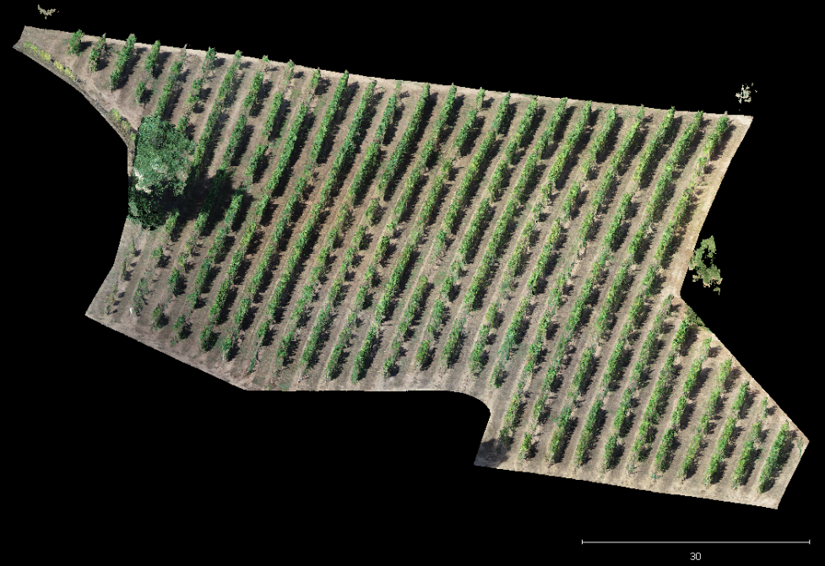
Slika 4.1: V naših preizkusih uporabljen vinograd zajet z brezpilotnim letalnikom [5]. V spodnjem desnem kotu je 30-metrsko merilo v razmerju 1 : 1.
Pridobitve nadpovršinskih točk smo se lotili z oblikovanjem lastnega približka digitalnega modela terena, ki so ga delno navdihnile ideje TIN, filtriranja in interpolacije. Uporabili smo izbrane podatke študije, torej eno izmed datotek tipa LAZ pretvorjeno v njeno razširjeno datoteko tipa LAS (obrazložitev: krajšava za datotečno strukturo, izpeljano iz besede laser). Pretvorba v razširjeno datoteko je potekala z izvlečkom programa Laslook, ki je del nabora orodij LAStools [19]. Dobljeno datoteko smo prečesali v vzorcu mreže, katere posamične celice so bile velike en kvadratni meter. Velikost celic je zagotovila, da je vsaj ena točka znotraj celice predstavljala del tal.
Posamične celice so v zametek končnega digitalnega terena prispevale svojo najnižjo točko, ki se je nato v povezavi z drugimi točkami uporabila za dopolnitev modela. Sama dopolnitev je bila osnovana na interpolaciji najbližjih sosedov, s čimer se je dosegla groba izoblikovanost površja.
Pridobljenemu površju se je nato dodalo spodnje ločitveno območje v velikosti 0,35 metra, s katerim se je poskrbelo za prihajajočo odstranitev točk, ki niso spadale med vinsko trto. Spodnjemu ločitvenemu območju se je pridružilo zgornje ločitveno območje, ki je bilo v bistvu omejitev višine točk nad površjem na 2,25 metra. Povezava grobega digitalnega modela terena ter spodnjega in zgornjega ločitvenega območja sta nam dala masko, katere uporaba nad izvornimi podatki LiDAR je za seboj pustila samo točke, ki lahko potencialno pripadajo vinski trti. Te točke so bile nato shranjene v preprosto datoteko zvrsti TXT (besedilna datoteka), ki je vsebovala samo prostorske parametre (tj. X, Y in Z) posamične točke. Preostali izvorni podatki v nadaljnji obdelavi niso igrali vloge, zato jih nismo shranjevali. Struktura tega dela rešitve je prikazana na sliki 4.2.
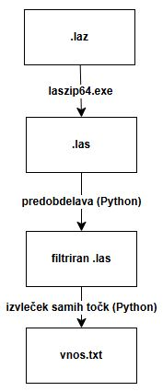
Slika 4.2: Pretvorba iz izvorne datoteke v vhodno datoteko za nadaljnje komponente rešitve. Celotna predobdelava je spisana v programskem jeziku Python.
Doslej opisano rešitev za pridobivanje podatkov nad terenom in znotraj omejitev ločitvenih območij smo uporabili tudi za podatke LiDAR pridobljene z letalom. Izmed dostopnih državnih podatkov smo izbrali podatke za območje Prelog pri Šmarju pri Jelšah. Omenjene podatke smo filtrirali s postopkom, prikazanim na sliki 4.2, h kateremu smo dodali masko osnovano na klasifikacijskih razredih izvorne .las datoteke. Datoteka je namreč, za razliko od prej opisanih podatkov LiDAR iz študije VineLiDAR, vsebovala klasifikacije točk. V naši predobdelavi smo se posledično odločili za ohranitev točk razredov 3 in 4, se pravi nizkega in srednjega rastja. Za hitrejšo in lažjo obdelavo smo podatke za izbran del območja Prelog tudi ročno izrezali z orodjem CloudCompare.

Opis arhitekture rešitve
V prejšnjem poglavju opisana predobdelava podatkov LiDAR je izhodišče naše rešitve. Faza predobdelave, spisana v programskem jeziku Python, zajema pretvorbo iz osnovnih .las datotek v izvlečke točk, ki jih shranimo v datoteko tipa TXT.
Datoteko berejo v programskem jeziku C++ spisani algoritmi, katerih namen je gručanje točk. Samo gručanje je izvedeno v treh različicah, ki zajemajo osnovni algoritem DBSCAN, nadgrajen algoritem DBSCAN s samodejnim prileganjem parametrov in normalami ter algoritem RANSAC z usmerjenimi omejitvenimi okvirji. Izhodi posamičnega programa se zapisujejo v izhodno datoteko tipa TXT, katere vsebina služi kot osnova za oblikovanje končnih .las datotek. Slednje so osnovane na strukturi izvorne datoteke, ki so ji dodani bajti. Dodani bajti vsebujejo novo skalarno polje po meri, ki zajema vse razpoznane linije vinske trte. Število teh bi sicer presegalo omejitev 31 razredov klasične klasifikacije v datotekah zvrsti LAS. Osnovna struktura naše arhitekture je razvidna s slike 4.3.
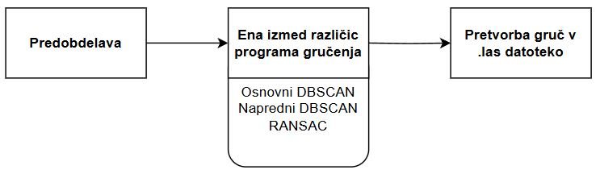
Slika 4.3: Arhitektura naše rešitve.

Osnovni DBSCAN
Prva različica programa gručanja je zvesta standardni implementaciji algoritma DBSCAN. S slednjim gručimo podatke linij vinske trte, pri čemer vsaka gruča predstavlja svojo lastno linijo. Za ta algoritem smo se odločili, saj je zmožen najti gruče v poljubnih vzorcih in naborih točk. Nabor točk nas je po predobdelavi čakal v vhodni datoteki (vnos.txt), iz katere je program črpal podatke LiDAR o točkah. Celoten postopek pretvorbe izvornih točk v ciljno datoteko tipa LAS z gručami je razviden s slike 4.4.
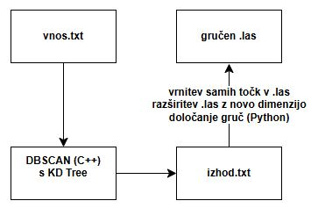
Slika 4.4: Struktura pretvorbe izvornih točk iz besedilne datoteke v ciljno datoteko tipa LAS z gručami.
Iz vhodne datoteke prebrane točke so oblikovale KD-drevo v skladu s pravili sestave KD-dreves. Oblikovano KD-drevo je prineslo hitrejše preiskovanje prostora točk, pri čemer je ključno vlogo igral izračun kvadrata evklidske razdalje. Za kvadrat evklidske razdalje smo se odločili, saj smo s tem pohitrili izvedbo programa brez žrtvovanja namembnosti. Izračunana razdalja je bila namreč dovolj za primerjavo oddaljenosti, ki je bila izvedena z iskalno kroglo.
Namen iskalne krogle je bila prilagoditev 3D-iskalnemu prostoru. Sama iskalna krogla, katere funkcija je bila definirana v strukturi našega KD-drevesa, je iz podane točke in radija zbrala točke soseščine, ki so bile nato razdeljene na točke posamičnih gruč ali šum. Obdelane točke, ki so zadoščale pogojem širitve semenskih točk, so bile nato v skladu s klasičnim algoritmom DBSCAN uporabljene v naslednjih iteracijah.
Rezultat programa so bile v izhodno besedilno datoteko zapisane točke in njihove dodeljene gruče oziroma status šuma. Iz teh podatkov je nato bila v programskem jeziku Python sestavljena nova datoteka tipa LAS, katere oblikovanje opisujemo v poglavju 4.2.4.

Napredni DBSCAN
Program z napredno različico algoritma DBSCAN, osnovanega na 2D-prostoru, je v začetni fazi izvedel izračun normal s pomočjo iskalnega algoritma KNN, samodejnega prileganja parametra k iz KNN gostoti točk soseščine in izračuna kvadratne evklidske razdalje. Izračun normal je bil osnovan na enakih izvornih podatkih kot preostali koraki tega programa, pri čemer se je sama normala posamične točke pripisala vanjo kot vektor.
Zdaj z normalami obogateni podatki so se podali v algoritem DBSCAN, ki je bil razširjen s sprotno obdelavo vrednosti normal. Slednje pomeni, da se je vzporedno s preverjanjem kvadratne evklidske razdalje semenskih točk do točk soseščine preverjalo tudi največji kot med normalami, kar lahko opišemo kot uporabo prirejenega iskalnega prostora. Če so koti med normalami bili nižji od vnaprej določenega največjega kota, je opazovana točka soseščine bila dodana med sosede semenske točke, ki so se obdelovali v dotičnem koraku algoritma. Določitvi soseščine semenske točke je sledila razporeditev točk soseščine med šum ali gruče.
Ob koncu naprednega algoritma DBSCAN se je izvedlo kratko filtriranje nastalih gruč, pri čemer se je opazovala velikost posamezne gruče. Implementacija je ohranila samo N največjih gruč in preostale zapisala v izhodno datoteko kot šum.
Opisan algoritem je bil upravljan s parametri algoritma DBSCAN, največjim dovoljenim kotom med normalami in parametri prilagoditve izračuna normal glede na gostoto točk soseščine. Postopek preizkušanja različnih parametrov se je posledično izvajal s cevovodom, ki je v okolju PowerShell zaganjal program z želenimi parametri. Zapisovanje izhoda je podrobneje opisano v poglavju 4.2.4 in je podobno shranjevanju izhodov vseh treh implementiranih algoritmov gručanja. Obris celotnega postopka od izvornih podatkov do končne datoteke gruč je prikazan na sliki 4.5.
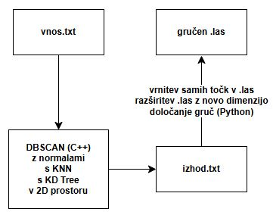
Slika 4.5: Struktura pretvorbe izvornih točk iz besedilne datoteke v ciljno datoteko tipa LAS z gručami za napredno DBSCAN različico programa.

RANSAC z usmerjenimi oklepajočimi okvirji
Osnovni algoritem RANSAC v 2D-podatkih išče premice, katerih orientacija mu ni pomembna. Posledično lahko najde premice, ki so v naravi vertikalne, horizontalne in diagonalne. Naši podatki so bili dovzetni za oblikovanje premic z napačno orientacijo glede na postavitev vinograda v naravi, zato smo v klasičen RANSAC vključili sprotno zavračanje linij, ki so odstopale od pravokotnice, kasneje imenovane odločilne daljice, na primarno smer vinograda. Primarna smer je bila določena s pomočjo izračuna normal, ki so bile oblikovane na enak način s KNN kot v implementaciji napredne različice algoritma DBSCAN. Ko je program določil odločilno daljico, je ob vsakem izračunu RANSAC-linije preveril, ali izračunana linija, ki smo jo med preverjanjem preseka umetno podaljšali, seka odločilno daljico. Spojitev zahteve preseka odločilne daljice z izračunom kota dobljene RANSAC-linije, ki je lahko znašala največ 30 stopinj, je poskrbela za pravilno orientacijo dobljenih linij.
Za vsako izračunano linijo se je tudi izračunal usmerjen omejitveni okvir, ki se ni smel prekrivati s katerim koli drugim usmerjenim omejitvenim okvirjem. Okvirji so vzporedno s preprečevanjem prekrivanja poskrbeli za boljše gručanje podatkov, saj so vse točke znotraj okvirja pripadale isti gruči. V kolikor je predlagana RANSAC-linija kršila največji kot, ni sekala odločilne daljice, ni dosegla vnaprej določenega najmanjšega odstotka vsebnosti izvornih točk ali je sekala drug omejitveni okvir s svojim lastnim, so bile njene točke vrnjene v zalogo točk za oblikovanje nove kandidatne linije. V primeru sekanja omejitvenega okvirja je predlagana linija hkrati povzročila zavrnitev vseh linij, ki jih je sekala, s čimer se je zaloga točk ob zaznavi preseka predlagane linije z že sprejeto napolnila s podatki vsaj dveh linij.
Po preteku dovoljenega števila iteracij so bile točke vseh sprejetih linij zapisane v izhodno datoteko kot sprejete gruče s posamičnimi klicnimi številkami. Preostali podatki so bili zabeleženi kot šum, tako kot v primeru prejšnjih dveh različic programa, shranjene v tekstovno datoteko, kot je razvidno s slike 4.6. Slednjo je bral program pretvorbe v datoteko tipa LAS, ki ga opisujemo v naslednjem podpoglavju.
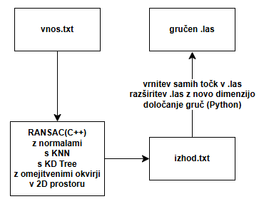
Slika 4.6: Struktura pretvorbe izvornih točk iz besedilne datoteke v ciljno datoteko tipa LAS za RANSAC različico programa.

Pretvorba izhodov programov v datoteko tipa LAS
Programom z različicami rešitve je bil skupen korak izhoda podatkov, ki so se zapisovali v besedilno datoteko. Iz te besedilne datoteke je brala skripta spisana v programskem jeziku Python, katere namen je bilo ustvarjanje nove datoteke tipa LAS z gručanimi podatki. Posamične gruče so odražale zadnji stolpec besedilne datoteke, ki je vseboval ali številko -1 za šum ali pozitivno številko. Pozitivne številke so predstavljale identifikacijske številke posamičnih gruč.
Gruče so se zapisovale v podaljšek odseka skalarnih polj (angl. scalar fields) znotraj datotek zvrsti LAS. Za ta pristop smo se odločili, saj je privzet klasifikacijski razred, ki je omejen na 31 skupin, imel premalo prostora za vse razpoznane gruče. Hkrati smo naleteli na problem dodelitve barv, ki smo ga rešili z naključnim izborom barv za posamično gručo. Za izbor barv smo ob vsakem zagonu uporabili isto semensko vrednost generatorja naključnih števil.
Preostanek ciljne datoteke je posnemal izvorno datoteko, iz katere smo na samem začetku rešitve pridobili podatke s predobdelavo. Ključen del prenosa podrobnosti so bili podatki v glavi izvorne datoteke. Brez njih bi namreč lahko prišlo do nepravilne velikosti podatkov v ciljni datoteki.

Rezultati in diskusija
V tem poglavju predstavimo najboljše rezultate naših zagonov. Začnemo s predstavitvijo rezultatov preobdelave podatkov LiDAR iz študije in državnih virov. Nato preidemo na rezultat posamičnega programa, med čimer posebej izpostavimo zaznane robne primere. Sledi primerjava rezultatov, katerih časovne meritve so podane kot povprečje desetih zagonov, in diskusija za vinograd B9 in izbran vinograd iz državnih podatkov.

Rezultati predobdelave podatkov LiDAR iz študije
Predobdelava podatkov je nabor točk v primeru vinograda B9 z zajemom na višini 30 metrov in hitrosti 4 m/s zmanjšala z izvornih 20.699.135 na 5.180.772. Zmanjšanje števila točk je rezultat odstranjevanja točk, ki so izpolnjevale pogoje filtra, ki smo ga osnovali na grobem digitalnem modelu terena ter zgornjem in spodnjem ločitvenem območju. Primerjava zaslonskih posnetkov vinograda na slikah 5.1 in 5.2, narejenih v okolju CloudCompare, kaže razliko med izvornim in obdelanim naborom podatkov LiDAR v prikazu RGB. Slednjega je omogočil podatek o barvi posamične točke iz izvorne datoteke.
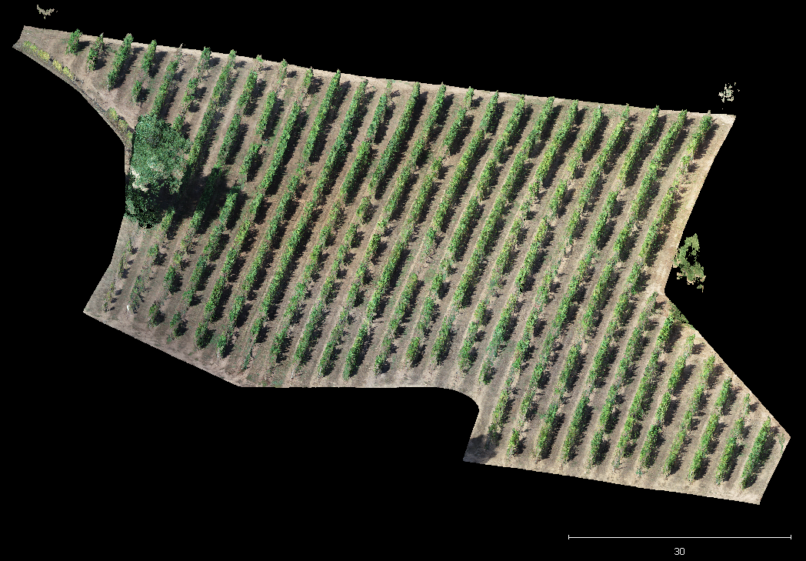
Slika 5.1: Izvoren vinograd B9 pridobljen s podatki študije VineLiDAR [5]. V spodnjem desnem kotu je 30-metrsko merilo v razmerju 1 : 1.
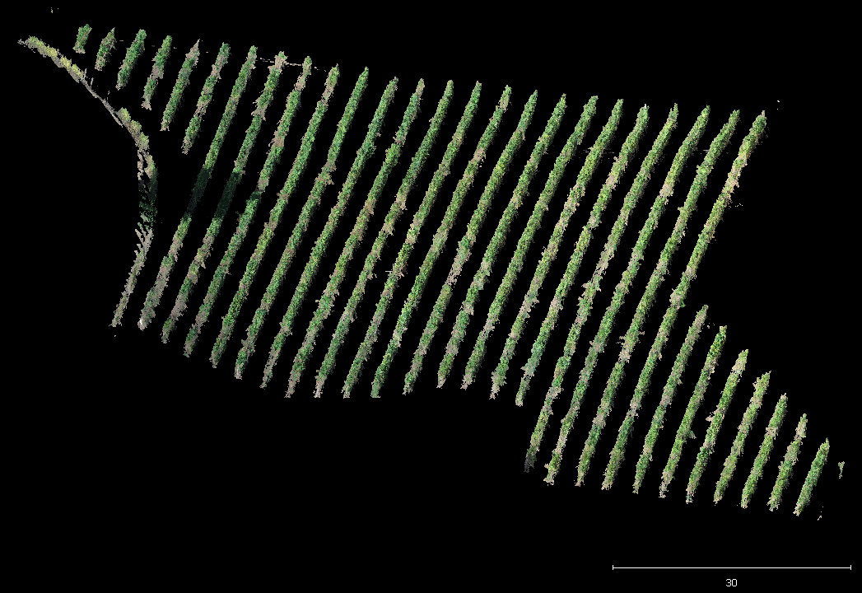
Slika 5.2: Vinograd B9 po predobdelavi z digitalnim modelom terena ter ločitvenima pasovoma naše izvedbe. V spodnjem desnem kotu je 30-metrsko merilo v razmerju 1 : 1.
Na sliki 5.2 je prikazan vinograd po odstranitvi terena in območij ločitvenih pasov uporabljene maske. Izrazit primerek odstranitve točk z zgornjim ločitvenim pasom je drevo na levi strani vinograda. Odstranjeno drevo je za seboj pustilo senco in del rastja, visokega manj kot 2,2 metra. S spodnjim ločitvenim pasom je bilo hkrati odstranjeno rastje, ki je merilo do vključno 0,35 metra. Posledično je zajem vinograda bil očiščen vmesnega rastja, ki bi lahko povzročilo razlitja posamičnih gruč. Klasifikacija točk, ki smo jih ohranili po obdelavi, je prikazana na sliki 5.3. Vse te točke so brez predhodnega klasifikacijskega razreda. Posledično so v okolju CloudCompare prikazane z belo barvo.
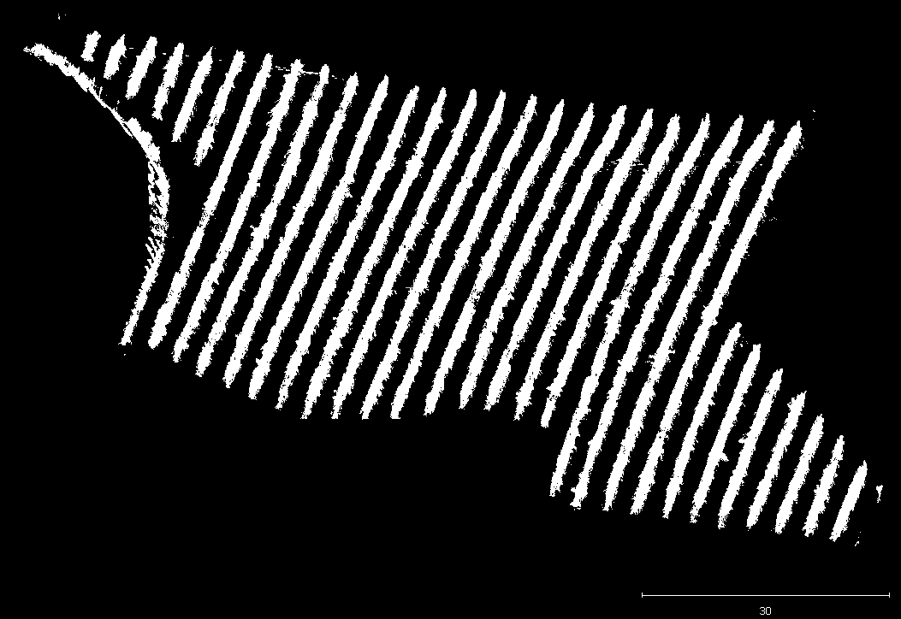
Slika 5.3: Na sliki je prikazan izplen obdelanih podatkov LiDAR z vidika razredne klasifikacije. Vse točke so brez klasifikacije. V spodnjem desnem kotu je 30-metrsko merilo v razmerju 1 : 1.

Rezultati predobdelave državnih podatkov LiDAR
Državna stran Agencije Republike Slovenije za okolje [18] gostuje podatke LiDAR, ki so bili v času pisanja javno dostopni. Za svoje delo smo uporabili klasificirane podatke z območja velikega 1 km². Začetno stanje izbranega območja je prikazano na sliki 5.4, katere barve odražajo posamične klasifikacijske razrede. Z rumeno je obrobljen odsek, ki smo ga zaradi znatne pojavitve vinogradov vzeli pod drobnogled. Z namenom boljše preglednosti izbranega območja smo kot barvno paleto uporabili Cividis, ki ima barvni razpon med rumeno in modro barvo.
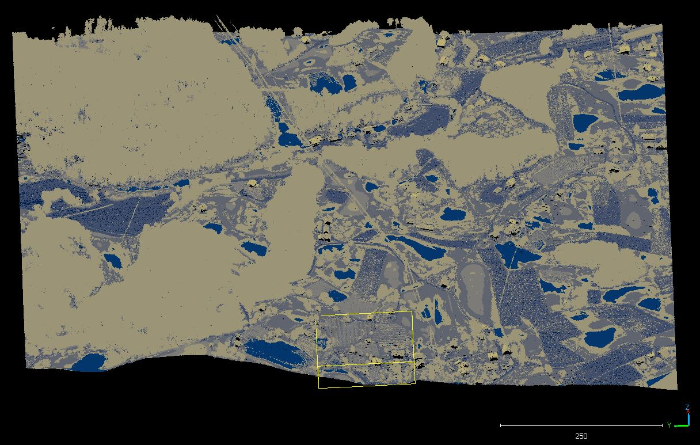
Slika 5.4: Z rumeno obrobo je označeno območje, ki smo ga vzeli pod drobnogled. Zajem zaslona je bil narejen v orodju CloudCompare z barvno paleto Cividis. V spodnjem desnem kotu je 250-metrsko merilo v razmerju 1 : 1.
V orodju CloudCompare smo ročno izrezali omenjeno izbrano območje, s čimer smo število točk, ki potrebujejo predobdelavo, zmanjšali na 150.741. Izvorno stanje tega izbranega območja je prikazano na sliki 5.5, katere barve so osnovane na barvni paleti z modro, belo in rdečo barvo.
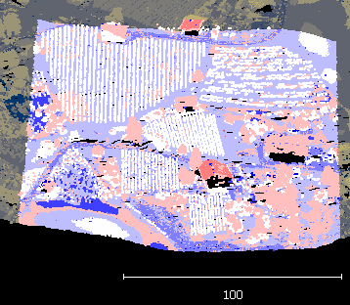
Slika 5.5: Izbrano območje od blizu in z barvno paleto, ki vsebuje modro, belo in rdečo barvo. Različni odtenki barv predstavljajo različne klasifikacije. Zajem zaslona je bil narejen v orodju CloudCompare. V spodnjem desnem kotu je 100-metrsko merilo v razmerju 1 : 1.
Obdelava izrezanega območja je izvornih 150.741 točk zredčila na 22.689. Postopek je namreč odstranil vse talne točke, točke višine do 0,35 metra in točke višine nad 2,2 metra. Hkrati smo uporabili klasifikacijske razrede, s katerimi smo, v obliki maske, poskrbeli za ohranitev izključno klasifikacijskih razredov srednjega in nizkega rastja. Rezultat postopka je razviden na sliki 5.6.
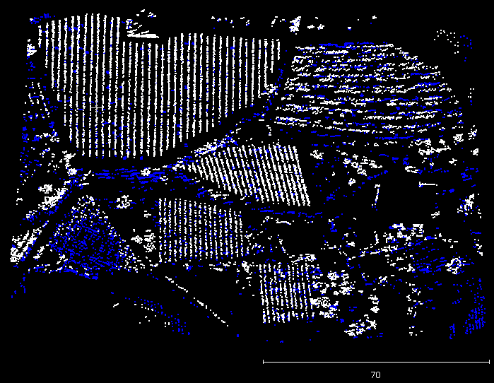
Slika 5.6: Filtrirano izbrano območje od blizu in z barvno paleto, ki vsebuje modro, belo in rdečo barvo. Zaradi samo dveh razredov sta uporabljeni zgolj bela in modra barva. Zajem zaslona je bil narejen v orodju CloudCompare. V spodnjem desnem kotu je 70-metrsko merilo v razmerju 1 : 1.

Rezultati algoritma DBSCAN v osnovni različici za podatke LiDAR iz študije
Rezultat algoritma DBSCAN v osnovni različici, katere časi so podani v tabeli 1 za dotične parametre tabele 2, so bile skoraj v celoti gručene linije vinske trte, ki imajo vsaka svojo barvo. Ob gručah ter na periferiji so se pojavile svetlomodre pike, ki predstavljajo šum, in raznobarvni majhni izolirani otoki točk, ki so najmanjše zaznane gruče. Skrajno levi polkrog rdeče barve predstavlja vinsko trto, ki je zasajena v neobičajnem vzorcu. Pregled rezultatov postopka gručanja je na sliki 5.7.
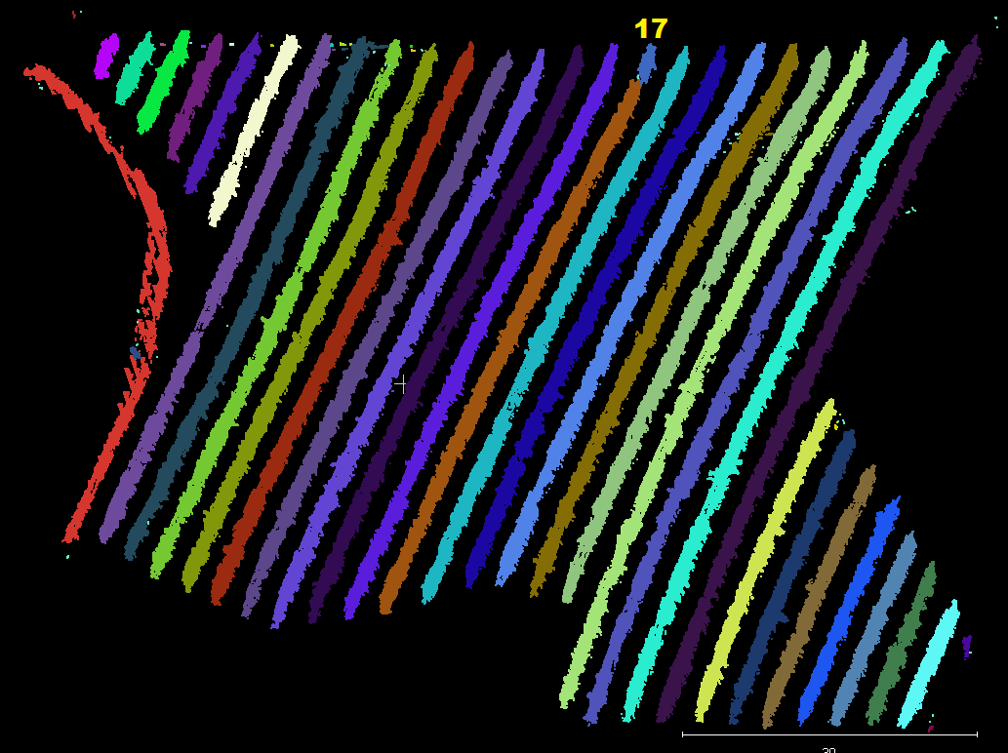
Slika 5.7: Obarvane linije vinograda predstavljajo posamične gruče. Vsak odtenek je svoja gruča. V spodnjem desnem kotu je 30-metrsko merilo v razmerju 1 : 1.
Robni primer je bila z rumeno številko označena 17. linija od leve proti desni. Vsebovala je namreč vrzel med podatki. Ta vrzel je povzročila oblikovanje nove gruče, saj je bil parameter radija iskalne krogle, velike 0,65 metra. V tem radiju bi moralo za nadaljevanje bližnje obstoječe gruče biti vsaj 10 točk, kar se v tem primeru ni zgodilo. Posledično je prišlo do oblikovanja dveh ločenih gruč. V vrzeli se je pojavil tudi šum, ki je prikazan z dvema svetlomodrima pikama. Natančnejši pregled vrzeli in posledične razmejitve gruč so razvidni s slike 5.8.
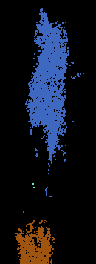
Slika 5.8: Med gručanjem je prišlo do vrzeli med obarvanimi gručami. Podatki v območju vrzeli namreč niso zadovoljevali pogojev nadaljnjega gručanja, ki bi modro skupino točk gručilo skupaj z rjavo. Svetlomodri piki sta razpoznan šum.

Rezultati algoritma DBSCAN v napredni različici za podatke LiDAR iz študije
Rezultat zagona z algoritmom DBSCAN v napredni različici, katere časi so podani v tabeli 1 za dotične parametre tabele 2, so bile skoraj v celoti pravilno gručane linije, ki so, kot je razvidno s slike 5.9, imele več šuma in odcepljenih koncev linij vinske trte kot pri osnovni različici programa. Šum, ki je označen s svetlomodro barvo, je rezultat nazobčanosti vinske trte in zaradi upoštevanja normal v tej naprednejši različici ni bil dodeljen najbližjim gručam. Odcepljeni konci vrst, podani v samostojne gruče, so tudi posledica večje občutljivosti programa na obliko izvornih podatkov, saj so konci, kjer je namesto gostega rastja pogosto špalir z malo rastja, večkrat postali del svoje lastne manjše gruče. Primer slednje se nahaja v 9. vrsti. Omenjeni konci vrst so ponekod bili klasificirani kot šum, saj so bili preredki za oblikovanje lastne gruče. Primer takšnega šumnega konca se nahaja v 8. vrsti. Vzporedno s tem se je ponovno pojavila razcepitev 17. linije kot v osnovni različici programa.
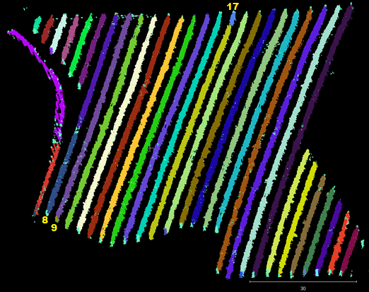
Slika 5.9: Obarvane linije vinograda predstavljajo posamične gruče. Vsak odtenek je svoja gruča. Vsaka pika je bila v okolju CloudCompare začasno povečana za boljši pregled. V spodnjem desnem kotu je 30-metrsko merilo v razmerju 1 : 1.

Rezultati prirejenega algoritma RANSAC za podatke LiDAR iz študije
Izhod algoritma RANSAC, čigar časi so podani v tabeli 1 za dotične parametre tabele 2, so bile skoraj v celoti pravilno gručane linije vinske trte. Na sliki 5.10 prikazan vinograd ima 33 linij, izmed katerih jih je program zaznal 31. Neuspela zaznava se je pojavila v levem zgornjem kotu, kjer je vrhnji del linije 1 in celota linije 2 ostala brez gruče. Hkrati je linija 1 bila razdeljena med 5 drugih gruč, kar je posledica postavitve linije po algoritmu RANSAC.
Vzporedno s temi gručanji je ta algoritem oblikoval širše gruče, saj je na osnovi usmerjenih omejitvenih okvirjev vse točke znotraj okvirja posamične linije pripisal dotični gruči. V izhodu izstopa 22. linija, katere desna stran je zaradi ozkega omejitvenega okvirja veliko točk določila kot šum.
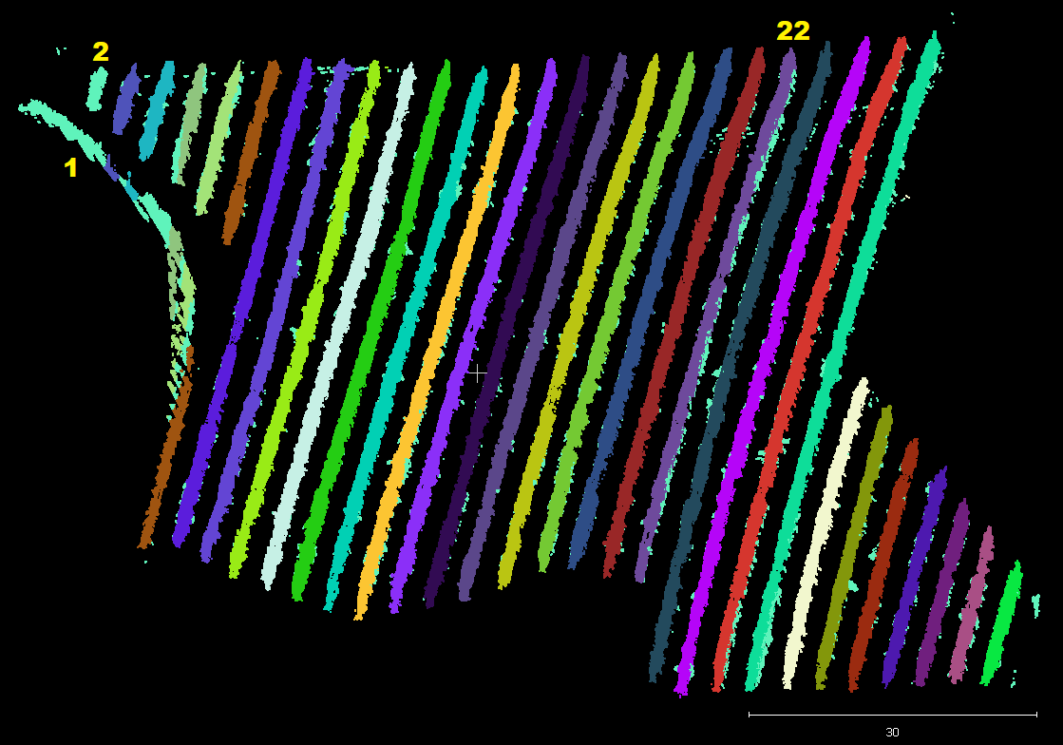
Slika 5.10: Obarvane linije vinograda predstavljajo posamične gruče. Vsak odtenek je svoja gruča. Vsaka pika je bila v okolju CloudCompare začasno povečana za boljši pregled. V spodnjem desnem kotu je 30-metrsko merilo v razmerju 1 : 1.

Rezultati algoritma DBSCAN v osnovni različici nad državnimi podatki LiDAR
Izoblikovane gruče algoritma DBSCAN v osnovni različici, katere časi obdelave so podani v tabeli 3 za dotične parametre tabele 4, so bile pogosto razlite širom več linij vinske trte, saj je med temi obstajala povezava, ki v naravi predstavlja iz linije štrleče veje in drugo rastje vinske trte. Levi del slike 5.11 nazorno prikazuje omenjeno razlitje gruče izven svoje linije. Slika 5.11 hkrati prikazuje določene uspešne razpoznave, kot so linije št. 33, 34 in 35. Tem uspešnim razdelitvam v gruče delajo družbo delne razdelitve, katerih primerke najdemo v linijah št. 27 in 31.
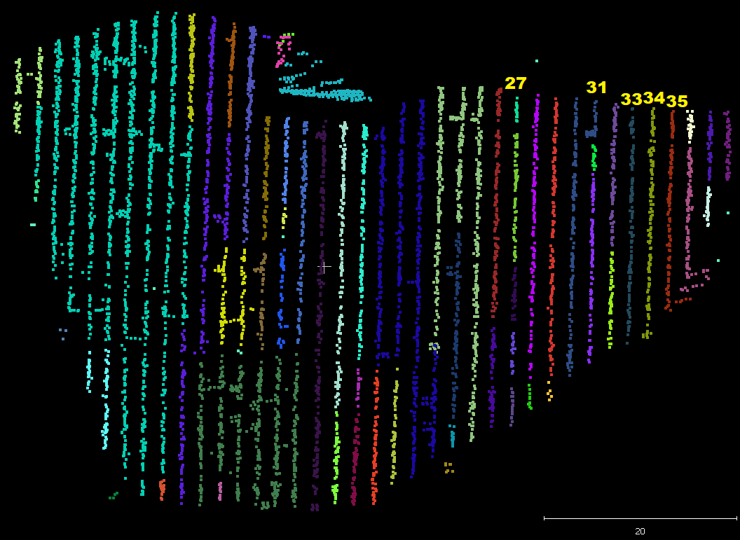
Slika 5.11: Vsak odtenek je svoja gruča. Vsaka pika je bila v okolju CloudCompare začasno 2-kratno povečana za boljši pregled. V spodnjem desnem kotu je 20-metrsko merilo v razmerju 1 : 1.

Rezultati algoritma DBSCAN v napredni različici nad državnimi podatki LiDAR
Rezultat naprednejše različice algoritma DBSCAN, čigar časi so podani v tabeli 3 za dotične parametre tabele 4, so bile bolj razčlenjene gruče, ki niso vsebovale velikih razlitij kot v primeru osnovnega algoritma DBSCAN. Hkrati se je pojavilo več razporeditev podatkov med šum, saj je kot normal točk igral ključno vlogo pri njihovem razporejanju. Kljub izpostavljenim izboljšavam je implementirano rešitev pestila redkost podatkov, ki je z vmesnimi vrzelmi ponekod povzročila razcepitve linije na več gruč, kot je razvidno s slike 5.12. Vzporedno z redkostjo izvornih podatkov moramo upoštevati orientacijo njihovih normal, ki nazobčanih in nepravilno orientiranih podatkov ni uporabila za kandidate za nadaljnjo širitev gruč. Primer razcepitve zaradi vmesne redkosti in šumnih podatkov se nahaja v 10. vrsti. Med izoblikovanimi linijami izstopata 26. in 29. linija, saj sta v celoti podani v eno gručo.
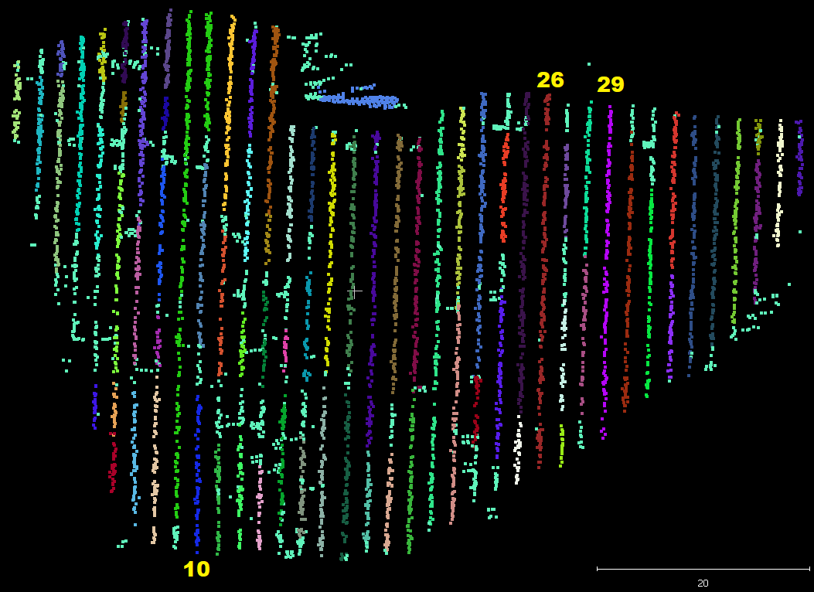
Slika 5.12: Vsak odtenek je svoja gruča. Vsaka pika je bila v okolju CloudCompare začasno 2-kratno povečana za boljši pregled. V spodnjem desnem kotu je 20-metrsko merilo v razmerju 1 : 1.

Rezultati prirejenega algoritma RANSAC nad državnimi podatki LiDAR
Rezultat obdelave z algoritmom RANSAC, čigar časi so podani v tabeli 3 za dotične parametre tabele 4, so bile izmed vseh rezultatov algoritmov najbolje izoblikovane linije vinske trte, ki so prikazane na sliki 5.13. Odstopanje od naravne rasti linij vinske trte se je pojavilo v linijah št. 15, 16, 17, 18 in 19, kjer je RANSAC linijo razpel med koncem vinske trte in okolico. Vzporedno s tem so usmerjeni omejitveni okvirji zmanjšali količino šuma v primerjavi z izhodom naprednega algoritma DBSCAN, saj so v gručo posamične linije vpeli točke znotraj omejitvenega okvirja. Odstopanje od opisanega se pojavi v 21. liniji, ki je bila dojeta kot šum, saj ni izpolnila pogoja največjega dovoljenega kota linije, ki je znašal 30 stopinj.
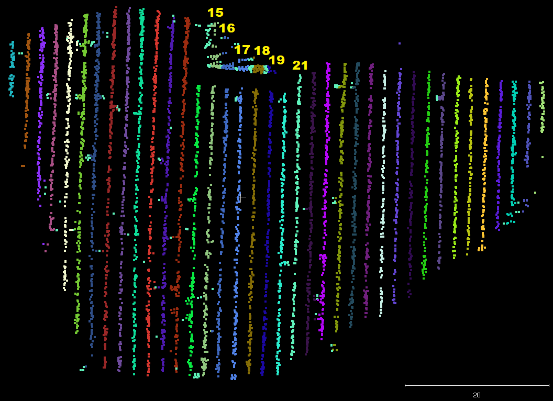
Slika 5.13: Vsak odtenek je svoja gruča. Vsaka pika je bila v okolju CloudCompare začasno 2-kratno povečana za boljši pregled. V spodnjem desnem kotu je 20-metrsko merilo v razmerju 1 : 1.

Primerjava rezultatov za vinograd B9 in izbran vinograd iz državnih podatkov
Obdelava obširnih študijskih podatkov je bila najpočasnejša v primeru uporabe algoritma DBSCAN v osnovni različici, kot je razvidno iz tabele 1. To časovno zamudnost lahko pripišemo relativni preprostosti rešitve, ki ni vključevala odločilnega faktorja normal. Najhitrejša izvedba je bila z nadgrajenim algoritmom RANSAC, ki je najhitreje zaključil z gručanjem. Čas izračuna normal je bil v obeh rešitvah z normalami primerljiv.
Tabela 1: Pregled časov zagona za študijske podatke.
 | DBSCAN v osnovni različici | DBSCAN v napredni različici | Nadgrajen RANSAC
Število točk | 5.180.772 | 5.180.772 | 5.180.772
Čas izračuna normal (s | / | 658,12 | 658,94
Čas razporeditev v gruče (s) | 4320,21 | 1764,39 | 413,96
Št. razpoznanih samostojnih gruč | 49 | 50 | 31
Kot dopolnilo pregledom časov zagona služi tabela 2, v kateri so navedeni zagonski parametri, ki smo jih uporabili za pridobitev rezultatov. Iz tabele je razvidna vključenost raznih mehanizmov v posamično rešitev. Za goste študijske podatke se je, kot je razvidno iz tabele 5, najbolje izkazala najmanj mehanizmov vsebujoča rešitev.
Tabela 2: Pregled parametrov zagona za študijske podatke.
 | DBSCAN v osnovni različici | DBSCAN v napredni različici | Nadgrajen RANSAC
Največji radij za iskanje gruč (m) | 0,65 | 0,8 | 0,5
Najmanjše št. prisotnih točk | 10 | 15 | /
Največji kot med normalami (°) | / | 5 | /
Radij soseščine za normale (m) | / | 0,8 | 0,8
Osnovno št. točk soseščine za normale | / | 10 | 10
Meja št. točk soseščine za preklop na največje št. točk soseščine za normale | / | 15 | 15
Največje št. točk soseščine za normale | / | 20 | 20
Največje št. dovoljenih gruč | / | 50 | 50
Največje št. iteracij | / | / | 2000
Najmanjši delež točk v gruči v primerjavi z vsem razpoložljivim (%) | / | / | 0,002
Med časi zagona za redkejše državne podatke je bil, kot je razvidno iz tabele 3, najhitrejši DBSCAN v napredni različici. Protiutež njegovi hitrosti so bili njegovi v tabeli 6 navedeni rezultati, ki so bili bistveno slabši od rezultatov počasnejšega nadgrajenega algoritma RANSAC. Slednji je imel bistveno hitrejši čas izračuna normal.
Tabela 3: Pregled časov zagona za državne podatke.
 | DBSCAN v osnovni različici | DBSCAN v napredni različici | Nadgrajen RANSAC
Število točk | 7833 | 7833 | 7833
Čas izračuna normal (s | / | 0,032 | 0,0042
Čas razporeditev v gruče (s) | 0,089 | 0,023 | 0,075
Št. razpoznanih samostojnih gruč | 61 | 80 | 38
Zanimivo odstopanje rešitve z DBSCAN v napredni različici se nadaljuje ob pregledu tabele 4, iz katere vidimo, da je rešitev z nadgrajenim algoritmom RANSAC vsebovala številne enake mehanizme. Nadgrajen RANSAC se je, kot je razvidno s primerjave slik 5.11, 5.12, in 5.13, najbolje odrezal za redke državne podatke.
Tabela 4: Pregled parametrov zagona za državne podatke.
 | DBSCAN v osnovni različici | DBSCAN v napredni različici | Nadgrajen RANSAC
Največji radij za iskanje gruč (m) | 1,4 | 1,45 | 0,5
Najmanjše št. prisotnih točk | 3 | 3 | /
Največji kot med normalami (°) | / | 5 | /
Radij soseščine za normale (m) | / | 1,45 | 1,45
Osnovno št. točk soseščine za normale | / | 10 | 10
Meja št. točk soseščine za preklop na največje št. točk soseščine za normale | / | 13 | 13
Največje št. točk soseščine za normale | / | 11 | 11
Največje št. dovoljenih gruč | / | 80 | 50
Največje št. iteracij | / | / | 100
Najmanjši delež točk v gruči v primerjavi z vsem razpoložljivim (%) | / | / | 0,004
Za primerjavo rezultatov posamičnih programov za študijske in državne podatke smo najprej iz izvornih podatkov izrezali posamične linije vinske trte. Ti izrezi so bili osnovani na ročnem gručanju podatkov, s katerim smo izoblikovali linije vinske trte, kot jih najdemo v naravi. S tem postopkom, ki je bil izveden v namenskem orodju CloudCompare, smo oblikovali osnovo primerjave (angl. ground truth), ki je za državne podatke znašala 38 in za študijske podatke 33 gruč.
Ročno izbrane gruče in izhodi programov so bili nato podani v okolje za primerjavo, ki je bilo izoblikovano s programskim jezikom Python in njegovo namensko knjižnico za grafe imenovano Matplotlib. Prvi korak znotraj tega okolja je bila razpoznava gruč, ki jih je posamičen program oblikoval na območju posamične ročno oblikovane vrste. Izid te primerjave je bil seznam gruč osnovne primerjave z identifikacijskimi številkami posamičnih zaznanih gruč skupaj z odstotki njihovega ujemanja. V omenjen seznam gruč ni bil vključen šum, saj se ni dojemal kot dejanska gruča in je posledično izpadel iz te primerjave. Če se je posamična zaznana gruča raztezala čez več ročno določenih gruč, smo jo dojeli kot razlitje in šum. Posamična ročno označena gruča je med primerjavo lahko vsebovala več zaznanih gruč, ki so morale posamično vsebovati vsaj
10 % točk ročno označene gruče. Te posamične gruče bi lahko združili na podlagi koncepta širjenja regij, s čimer bi izoblikovali pravilneje gručane linije.
Opisano je za študijske podatke naneslo tabelo 5, v kateri posamičen stolpec predstavlja enega izmed implementiranih programov. Vrste predstavljajo posamične ročno določene linije, katerih ujemanje z gručami posamičnih programov je navedeno z odstotki. Kot najuspešnejši program za študijske podatke se je izkazal osnovni DBSCAN, saj je najbolje gručil linije vinske trte. Program z naprednim algoritmom DBSCAN je naletel na več odstopanj od ročno določenih gruč, saj je v študijskih podatkih razpoznal več šuma in linije razbil na več gruč, še posebej v primeru koncev posamičnih vrst. Sledi različica z algoritmom RANSAC, ki je imela v večini linij skoraj 100 % ujemanje razen v primeru ene linije, ki se povsem ni zaznala, in dveh delno razpoznanih, katerih pomanjkljivo zaznavo je povzročila polkrožna vrsta na levi strani vinograda s slike 5.10.

Tabela 5: Odstotki ujemanja za posamično ročno določeno linijo študijskih podatkov glede na implementiran algoritem.
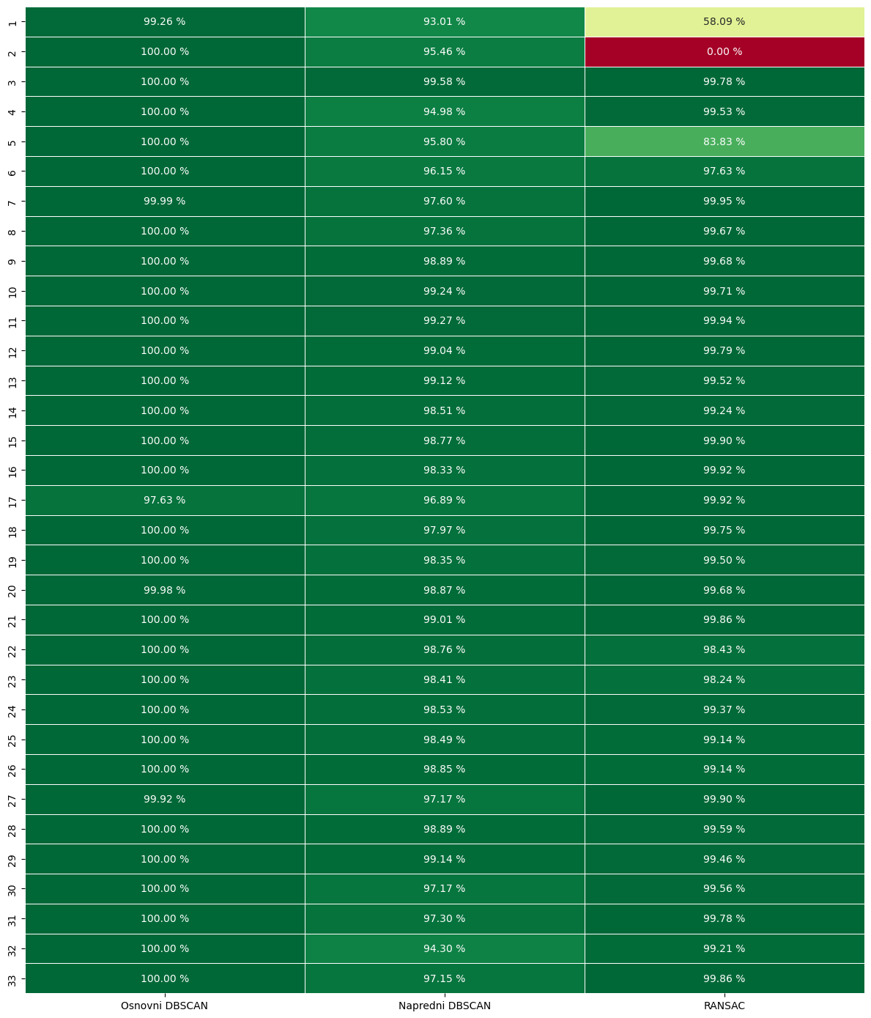
Iz tabele 6 je razvidno, da je bil prej najuspešnejši osnovni algoritem DBSCAN v primeru redkejših državnih podatkov najmanj uspešen. Robustnejša različica v obliki naprednega algoritma DBSCAN je nekoliko uspešnejša. Kot najuspešnejša se je izkazala različica programa z algoritmom RANSAC, ki je na osnovi omejitvenih okvirjev bolje gručila podatke posamične razpoznane linije.
Tabela 6: Odstotki ujemanja za posamično ročno določeno linijo državnih podatkov glede na implementiran algoritem.
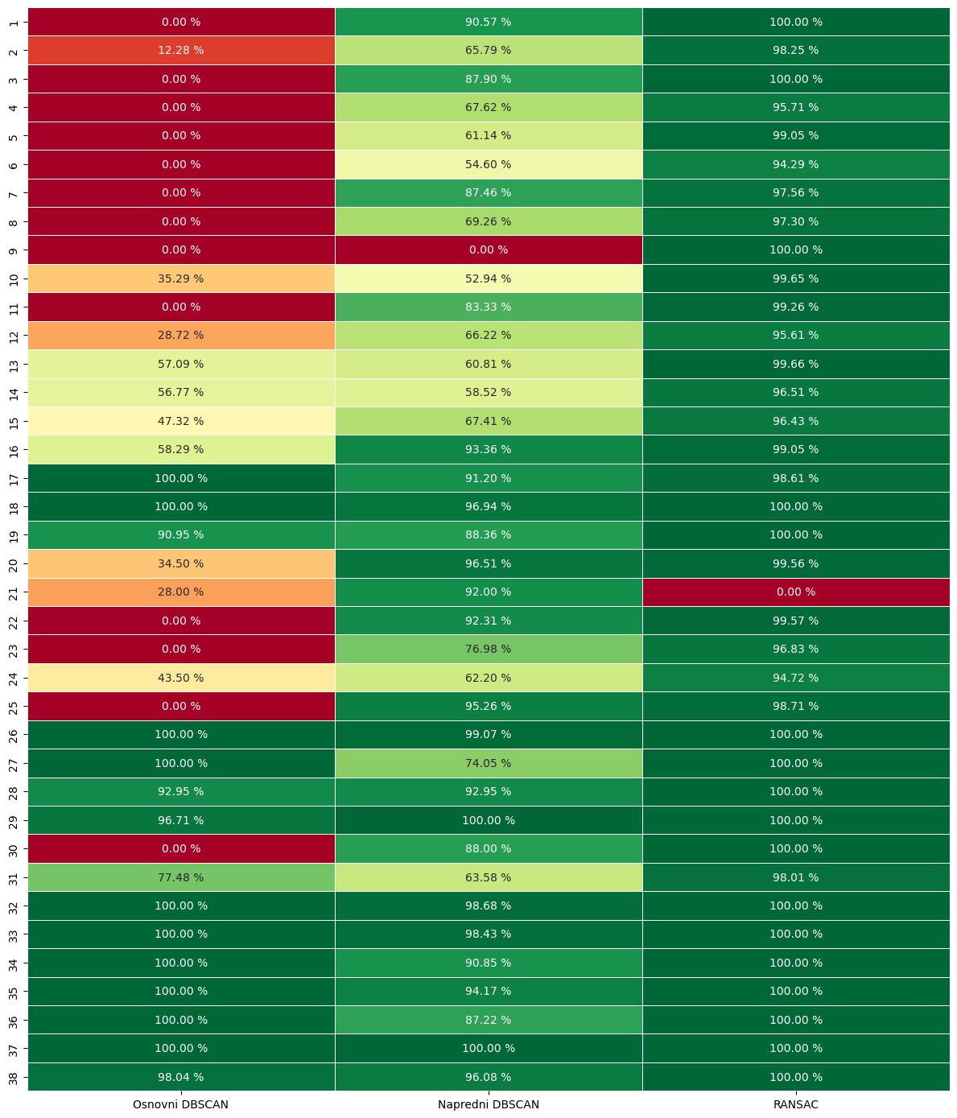

Diskusija
Predobdelava podatkov z grobim modelom terena in ločitvenimi pasovi se je izkazala kot pravilna odločitev, saj smo s tem znatno zmanjšali količino podatkov. Zmanjšanje količine podatkov nam je omogočilo preizkušanje več kombinacij parametrov, s čimer smo prišli do boljših rezultatov. Časovni prihranek se je izkazal kot izredno koristen posebej v primeru različic programa z osnovnim algoritmom DBSCAN, katerega izvajanje je bilo najbolj časovno zahtevno.
Hkrati smo časovno zahtevnost programov z obema različicama algoritma DBSCAN občutno zmanjšali z uporabo iskalnega drevesa, ki je znatno pohitrilo izbor opazovanih točk. Vzporedno z algoritmoma KD Tree in KNN, ki sta služila tako za izbiranje točk kot za podporo pri izračunu normal, smo se pravilno odločili za uporabo programskega jezika C++. Nastalo rešitev smo nato enostavno vgradili v cevovod, ki nam je avtomatizirano preizkušal različne kombinacije parametrov. Avtomatizacija preizkušanja parametrov in pretvorbe nastalih tekstovnih datotek v datoteke tipa LAS nam je poenostavila usklajevanje parametrov s podatki. Slednje je bilo časovno zahtevno posebej za državne podatke LiDAR, ki so bili bistveno redkejši od podatkov LiDAR iz študije.
Za študijske podatke se je najbolj izkazal osnovni DBSCAN, ki je najbolje izoblikoval gruče. Prednosti boljšega prileganja linijam vinske trte v naravi je bila protiutež velika dovzetnost za vključevanje šuma, ki ga je napredni DBSCAN v gostih študijskih podatkih bolje izločil. Z vidika šuma je bil prav tako učinkovit program z algoritmom RANSAC, a je bil ta nezmožen pravilno izoblikovati vrsto ob polkrogu na levi strani vinograda iz študije.
Povsem drugačna zgodba se nam je razpletla v primeru državnih podatkov, ki so s svojo redkostjo predstavljali problem že v fazi iskanja pravilne kombinacije parametrov. Kot najboljša rešitev se je izkazal program z algoritmom RANSAC, ki je pravilno razpoznal vse linije razen ene, ki jo je podal med šumne podatke. Hkrati je imel v primerjavi s programom z naprednim algoritmom DBSCAN manj šuma. Šum in vrzeli znotraj linij so v programu z naprednim algoritmom DBSCAN pogosto privedle do razcepitev linij na več gruč. Te posamične gruče bi lahko združili na podlagi koncepta širjenja regij, s čimer bi prišli do pravilneje gručane linije. Najslabše se je na redkih podatkih odrezal program z osnovnim algoritmom DBSCAN, saj je prišlo do številnih razlitij ene gruče v linije okolice, pri čemer je v skrajnem primeru prišlo do spojitve 7 celih linij v eno gručo.
Iz primerjave rezultatov nad študijskimi in državnimi podatki sledi, da je za naš problem razpoznave linij vinske trte najprimernejši program s prirejenim algoritmom RANSAC. V program vpete normale, usmerjeni omejitveni okvirji, najvišji dovoljen kot linij in obvezno sekanje odločilne daljice posamičnega vinograda nanese najboljše gručanje redkih in zadovoljivo gručanje gostih podatkov. Pristop je odporen proti šumu in vrzelim med podatki, kar lahko pripišemo osnovnemu konceptu postavitve linije algoritma RANSAC in nadgradnji z usmerjenimi omejitvenimi okvirji, ki točke znotraj okvirja pripišejo razpoznani liniji. Edina pomanjkljivost tega pristopa se pojavi ob obdelavi zaobljenih linij, kjer je v zelo gostih podatkih najuspešnejša rešitev uporaba osnovnega algoritma DBSCAN.

Sklep
Delo smo začeli s pregledom obstoječih rešitev in razvoja področja uporabe podatkov LiDAR za razpoznavo vinogradov. Prehod s pregleda področja na metodologije, ki lahko koristijo dane vhodne podatke, nam je dal vpoglede v potencialno arhitekturo rešitve. Slednja je koristila kombinacijo programskih in skriptnih jezikov, med katerimi so se znašli Python, C++ in PowerShell. Omenjena trojica je v povezavi z zunanjimi orodji Laslook in CloudCompare tvorila osnovno orodjarno našega dela, med katerim smo primerjali tri pristope gručanja podatkov. S primerjavo smo želeli izluščiti najprikladnejšo rešitev za različne gostote in oblikovanosti podatkov LiDAR, ki so se bistveno razlikovali med podatki LiDAR, zajetimi z letalnikom in letalom. Na osnovi omenjenih podatkov smo se lotevali razpoznave linij vinske trte.
Razpoznava, s katero bi lahko sicer razpoznali tudi celotne vinograde, je bila omejena na linije vinske trte znotraj vinogradov. Učinkovitost razpoznave linij je bila v veliki meri odvisna od izbranega algoritma in njegove implementacije, pri čemer se je različica programa z algoritmom RANSAC izkazala za najbolj vsestransko uporabno.
Ocena uspešnosti algoritma je bila osnovana na preizkušanju široke palete parametrov z avtomatiziranim cevovodom, katerega izhode smo primerjali z ročno določitvijo linij vinske trte. S ponovljivimi preizkusi, katerih parametri so podani v dotičnih tabelah, smo pokazali, da je različica s prirejenim algoritmom RANSAC najprimernejša za nalogo celovite razpoznave linij vinske trte.
Na osnovi tega izsledka lahko gradimo nadaljnje rešitve, ki bodo koristile tako vinogradnikom kot širši javnosti. Avtomatizirani sistemi preletov vinogradov z letalniki, katerih zajeme bi v realnem času obdelovale rešitve za prepoznavanje tveganja oziroma prisotnosti bolezni ter neoptimalne rasti, bi lahko višali kakovost vina in donosnost velikih nasadov vinske trte. Hkrati bi lahko z razpoznavo posamičnih trsov, kar je naraven naslednji korak predstavljenih rešitev, preudarno vodili evidence trsja in reagirali na občutne padce v njihovem številu. S takšnimi in podobnimi tehnološkimi rešitvami bi lahko lažje ustavili vseslovenski trend zamiranja vinogradništva in ohranili slovensko vinogradniško tradicijo za naslednje rodove.

SEZNAM UPORABLJENIH VIROV IN LITERATURE
[1] Skupine zemljiških kategorij in njivskih posevkov (ha) po: RABA KMETIJSKIH ZEMLJIŠČ V UPORABI, LETO. PxWeb. Dostopno na: https://pxweb.stat.si/SiStatData/pxweb/sl/Data/Data/1502401S.px/table/tableViewLayout2/#:~:text=16.602,14.102 [11. 5. 2025]
[2] Trail, A., First Motion Picture from an Airplane, aviationtrailinc, Dostopno na: https://www.aviationtrailinc.org/post/first-motion-picture-from-an-airplane [13. 5. 2025]
[3] Dong, P., in Chen, Q., LiDAR Remote Sensing and Applications, LiDAR Remote Sensing and Applications, str. 22−70, 2017.
[4] Campbell, J. B., in Wynne, R. H., Introduction to Remote Sensing, Fifth Edition. Guilford Press, 2011.
[5] Vélez, S., Ariza-Sentís, M., in Valente, J., VineLiDAR: High-resolution UAV-LiDAR vineyard dataset acquired over two years in northern Spain, Data in Brief, let. 51, str. 109686, dec. 2023, doi: 10.1016/j.dib.2023.109686.
[6] High resolution LiDAR dataset acquired using UAV (unmanned aerial vehicle) over two vineyards and two years located in ‚Tomiño‘, Pontevedra, Spain. Dostopno na: https://zenodo.org/records/8113105 [12. 5. 2025]
[7] Vélez, S., Ariza-Sentís, M., in Valente, J., EscaYard: Precision viticulture multimodal dataset of vineyards affected by Esca disease consisting of geotagged smartphone images, phytosanitary status, UAV 3D point clouds and Orthomosaics, Data in Brief, let. 54, str. 110497, jun. 2024, doi: 10.1016/j.dib.2024.110497.
[8] Meng, X., Currit, N., in Zhao, K., Ground Filtering Algorithms for Airborne LiDAR Data: A Review of Critical Issues, Remote Sensing, let. 2, št. 3, mar. 2010, doi: 10.3390/rs2030833.
[9] Axelsson, P., International Archives of Photogrammetry and Remote Sensing. let. XXXIII, št. B4. Amsterdam 2000., del B.
[10] Bentley, J. L., Multidimensional binary search trees used for associative searching, Commun. ACM, let. 18, št. 9, str. 509–517, sep. 1975, doi: 10.1145/361002.361007.
[11] Pinkham, R., Zeng, S., in Zhang, Z., QuickNN: Memory and Performance Optimization of k-d Tree Based Nearest Neighbor Search for 3D Point Clouds, 2020 IEEE International Symposium on High Performance Computer Architecture (HPCA), feb. 2020, str. 180–192. doi: 10.1109/HPCA47549.2020.00024.
[12] Lopez-Bernal, D., Balderas, D., Ponce, P., in Molina, A., Education 4.0: Teaching the Basics of KNN, LDA and Simple Perceptron Algorithms for Binary Classification Problems, Future Internet, let. 13, št. 8, avg. 2021, doi: 10.3390/fi13080193.
[13] Mathews, A. J. , in Jensen, J. L. R., An airborne LiDAR-based methodology for vineyard parcel detection and delineation, International Journal of Remote Sensing, let. 33, št. 16, str. 5251–5267, avg. 2012, doi: 10.1080/01431161.2012.663114.
[14] Sun, J., Du, W., in Shi, N., A Survey of kNN Algorithm, Information Engineering and Applied Computing, let. 1, maj 2018, doi: 10.18063/ieac.v1i1.770.
[15] Ester, M., Kriegel, H.-P. , Sander, J., in Xu, X., A Density-Based Algorithm for Discovering Clusters in Large Spatial Databases with Noise. 1996, str. 226–331. Dostopno na: https://ui.adsabs.harvard.edu/abs/1996kddm.conf..226E [31.5.2025]
[16] Pasin, Ö., in Ankarali, H., Usage of Kernel K-Means and DBSCAN cluster algorıthms in health studies:An application, Clin Res Trial, let. 1, št. 3, str. 63–69, 2015, doi: 10.15761/CRT.1000116.
[17] Fischler, M. A., in Bolles, R. C., Random sample consensus: a paradigm for model fitting with applications to image analysis and automated cartography, Commun. ACM, let. 24, št. 6, str. 381–395, jun. 1981, doi: 10.1145/358669.358692.
[18] Geoportal ARSO. Dostopno na: https://gis.arso.gov.si/geoportal/ [7. 8. 2025]
[19] LASzip, rapidlasso GmbH. Dostopno na: https://rapidlasso.de/laszip/ [29. 7. 2025]

